министерство образования и науки российской федерации

федеральное государственное
автономное образовательное учреждение
высшего образования
«Самарский национальный исследовательский университет имени академика С.П. Королева»

О.В. БАТУРИН, В.Н. МАТВЕЕВ, Г.М. ПОПОВ, Д.А. КОЛМАКОВА, А.А. ВОЛКОВ

Интерактивные практические занятиЯ по теории турбомашин и моделированию рабочего процесса
в них

Электронное учебное пособие

С А М А Р А
2017

УДК 621.4
УДК
ББК

Авторы-составители: Батурин Олег Витальевич
Матвеев Валерий Николаевич
Попов Григорий Михайлович
Колмакова Дарья Алексеевна
Волков Андрей Александрович

Рецензент: ведущий инженер ОКБ ОАО "Кузнецов" Михеев М.Г.

Батурин О.В. Интерактивные практические заняти по теории турбомашин и моделированию рабочего процесса в них [Электронный ресурс]: электрон. учеб. пособие / О.В. Батурин, В.Н. Матвеев, Попов Г.М., Д.А. Колмакова, А.А. Волков Минобрнауки России, Самар. гнац. Исследовательский ун-т им. С. П. Королева. - Электрон. текстовые и граф. дан. (3,8 Мбайт). - Самара, 2017. - 1 эл. опт. диск (CD-ROM).

В учебно-методическом пособии подробно изложен подход к интерактивному изучению рабочих процессов турбомашин и моделированию рабочих процессов в них. Пособие содержит планы занятий, критерии оценки и необходимые методики расчетов.
Пособие подготовлено на кафедре теории двигателей летательных аппаратов Самарского национального исследовательского университета и предназначено для магистрантов, дипломников и аспирантов, обучающихся по специальности «Авиационные двигатели и энергетические установки», а также для научных работников, чьи исследования связаны с рабочими процессами в турбомашинах.

УДК
ББК

Оглавление

Введение 9
1. Содержание практических заданий, методика их проведения и связь с другими дисциплинами 11
2. Методика проектирования проточной части ГТД и согласования рабочих частот компрессора и турбины 38
2.1. Исходные данные для проектирования меридионального сечения проточной части 41
2.2. Методика предварительного расчета рабочего процесса турбомашин и их согласования их работы в составе ГТД при известной форме проточной части 41
2.3. Методика выбора размеров проточной части 49
3. Методика проектного расчета ступени осевого компрессора 64
3.1 Исходные данные для проектирования ступени компрессора 64
3.2. Методика расчета ступени осевого компрессора на среднем диаметре 68
3.3. Методика расчета ступени осевого компрессора по высоте проточной части 69
4. Методика проектного расчета ступени осевой турбины 87
4.1 Исходные данные для проектирования ступени турбины 88
4.2. Методика расчета ступени осевой турбины на среднем диаметре 96
4.3. Методика расчета ступени осевой турбины по высоте проточной части 96
5 Профилирование лопаточных венцов турбины 129
5.1 Общие подходы к профилированию 129
5.2. Выбор основных геометрических параметров решетки профилей осевого компрессора 131
5.3 Выбор основных геометрических параметров решетки профилей осевой турбины 134
5.4 Построение профиля лопатки турбины 135
Список использованных источников 137

1. Содержание практических заданий, методика их проведения и связь с другими дисциплинами
Практические занятия по курсу «Теория и расчет лопаточных машин» направлены на получение практических навыков проектирования и доводки турбомашин, а также поиска оптимальных решений. ПЗ являются составной частью работы студентов над сквозным курсовым проектом (СКП) и направлены на решение его задач.
Задание на СКП и, соответственно для ПЗ, подбирается так, чтобы одна учебная группа вместе работает над 1…4 проектами (3…4 студента на один двигатель)). Задание предварительно согласовывается с преподавателями, участвующими в работе над СКП.
Задача выдается один раз всей группе (подгруппе) на весь период работы и не может быть изменено без вязких причин. Предлагается ставить задачу на сквозное курсовое проектирование в следующем виде (примеры):
- "Спроектировать двигатель для гражданского самолета с дальностью полета 8000 км".
- "Спроектировать двигатель для замены Д-36 на самолете Як-42 с сохранением присоединительных размеров".
При выборе задания следует подразумевать конкретный двигатель - прототип. Необходимым условием для выбора задания и двигателя – прототипа является наличие его качественного чертежа меридионального сечения.
На первом этапе работы над СКП студенты выполняют термодинамическое проектирование двигателя в курсе «Теория и расчет АД и ЭУ». Этот курсовой является основным источником исходных данных для ПЗ по курсу лопаточных машин. Для его успешного выполнения студенты должны иметь:
- основные – технические данные двигателя – прототипа;
- термодинамическую модель двигателя – прототипа;
- результаты проектного термогазодинамического расчета двигателя – прототипа на взлетном или крейсерском режиме;
- термодинамическую модель двигателя с улучшенными параметрами рабочего процесса, создаваемого на базе прототипа;
- результаты проектного термогазодинамического расчета двигателя с улучшенными параметрами рабочего процесса, создаваемого на базе прототипа.
Перечисленная информация является необходимыми исходными данными для проведения практических занятий по турбомашинам. Допускается в качестве исходных данных для ПЗ использование готовых результатов термодинамических данных из базы данных кафедры ТДЛА.
Предлагаемый алгоритм проведения ПЗ направлен на то, чтобы сделать их максимально интерактивными. Основной формой выполнения ПЗ является совместная работа группы 3…4 студентов над одним проектом, направленным на достижение глобальной цели – получения ГТД с параметрами, превосходящими аналог. Работу над ПЗ условно можно разделить на 3 этапа: проектирование проточной части (ПЧ) ГТД; проектирование турбомашин, численное моделирование рабочего процесса созданных турбомашин.
После завершения проектирования ПЧ, часть студентов подгруппы концентрируется на дальнейшем исследовании компрессоров, другая на исследовании турбин. Зоны ответственности студентов должны быть разделены так, чтобы были рассмотрены все каскады турбомашин.
Предполагается, что ПЗ будут проводиться 1 раз в неделю по следующему алгоритму.
- В начале занятия проводится просмотр презентаций, в которой один представитель от каждой группы рассказывает результаты выполнения задания, полученного на предыдущем занятии. В ходе нее докладчик должен за короткое время (не более 5 минут) показать основные полученные результаты и возникшие при этом затруднения. На первом занятии вместо просмотра результатов выполнения заданий проводится вводная лекция, вкратце раскрывающая процесс проектирования турбомашин, его этапы, основные используемые подходы. Подробно раскрывается методика предварительного расчета рабочего процесса ГТД с известными размерами проточной части. Затем проводится постановка общего практического задания на курс в общем и на следующее занятие.
- После прослушивания всех докладов студенты учебной группы проводят обсуждение проблем, возникших при выполнении задания, и найденных ошибок. Преподаватель при этом выступает в роли модератора, помогая студентам самостоятельно решить найденные затруднения. По итогам обсуждения для каждого проекта (группы) формируется список замечаний, которые необходимо устранить к следующему занятию.
- После этого преподаватель проводит краткую лекцию, представляя теоретический материал, необходимый для выполнения следующего задания.
- В завершении занятия преподаватель формулирует задание, которое необходимо выполнить к следующей встрече.
Поставленные задания студенты выполняют совместно во внеаудиторное время. Работа состоит из следующих этапов:
- Вначале (в первые 1…2 дня) студенты составляют план выполнения поставленного задания, в котором прописываются лица, ответственные за каждый этап.
- Затем студенты выполняют поставленные задачи в соответствии с намеченным планом.
- В конце исследования различных вариантов необходимо рассчитать КПД рассматриваемого узла и критерии эффективности двигателя (массу, С_{уд}, стоимость жизненного цикла и т.п.).
- Полученные значения критериев эффективности сопоставляются со значениями, полученными при рассмотрении других вариантов.
- Информация о рассмотренном варианте, его основные свойства и результаты расчетов вносятся в историю исследования. Она представляет собой карту (mind map) на которой отражены связи различных вариантов, их основные особенности и характеристики (результаты расчета).
- Основные результаты выполнения отражаются в краткой форме в общем отчете группы.
- Готовится презентация, отражающая результаты выполнения задания и возникшие при этом затруднения.
В конце каждого значимого этапа (принятого проектного решения) должен быть проведён расчет комплексных параметров эффективности двигателя (тяги, расхода топлива, стоимости жизненного цикла, массе, ресурса и т.п.). Данные параметры должны даваться в сравнении со значениями, полученными в других важных контрольных точках.
Основным способом демонстрации результатов выполнения практических работ, их проверки и обсуждения является презентация. К ней предъявляются следующие требования:
- Презентация должна быть короткой и максимально информативной, но в то же время содержать всю необходимую информацию для понимания полученных результатов.
- Презентация должна быть выполнена в корпоративном шаблоне университета.
- В презентации должен быть приведен краткий план работы над поставленной задачей и указаны фамилии студентов, проводившие их.
- В начале презентации должен быть приведен список замечаний, полученных на предыдущем занятии, и отражена работа по их устранению.
Содержание практических занятий и краткое описание планируемых заданий приведено в таблицах 1.1 … 1.22.
Для оценки работы студентов над ПЗ используется балльно-рейтинговая схема. За выполнение каждого вида учебных заданий студенту начисляются баллы:
- посещение практического занятия - 1 балл за 2 академических часа (опоздание учитывается как пропорциональное сокращение числа баллов);
- доклад результатов на практическом занятии – 0,5 балла (не учитывается при расчете максимального балла за курс).
- Оценка за качество выполнения ПЗ – максимально 4 балла за одно занятие.
Расчет оценки за качество выполнения ПЗ осуществляется по следующему алгоритму.
- каждое выступление оценивается по 10 бальной системе всеми студентами учебной группе (анонимно);
- вычисляется средняя оценка, выставленная студентами;
- преподаватель ставит собственную оценку по 10 бальной системе;
- вычисляется средняя оценка преподавателей и студентов;
- оценка переводится в проценты (исходя из максимального значения 10 баллов=100%);
- опираясь на оценку в процентах, вычисляется число баллов, которое получает группа студентов, представившая доклад (исходя из максимума 4 балла умножить на число активных исполнителей);
- в случае, если группа не устранила замечания, полученные при выполнении прошлого задания, полученные группой баллы уменьшаются на 10%;
- студент, не выполнивший, поставленную ему задачу баллов не получает;
- полученные баллы делятся между студентами в соответствии с их участием в выполнении задания (доли распределения студенты определяют сами).
После окончаний работы над ПЗ проводится финальный контроль, представляющий собой набор тестовых заданий по базовым понятиям курса «Теория и расчет лопаточных машин». Возможно проведение данного контроля с помощью компьютерного тестирования (например, гугл форм). Студенты, правильно ответившие более чем на 50% вопросов правильно, допускаются до итоговой аттестации. Студенты, набравшие менее 50%, считаются не изучившими предмет.
Для итоговой аттестации (зачета) по дисциплине необходимо набрать не менее 50% баллов за выполненные задания. В случае если студенту это не удалось, он выполняет индивидуальное задание (проектный расчет турбомашин для указанного двигателя - прототипа).
Табл. 1.1 – Содержание практического занятия №1
Тема занятия | Уровень математической  модели | 1
Постановка задачи предварительного расчета рабочего процесса турбомашин и согласования их работы в составе ГТД | Уровень сложности | *
 | Дополнительные задания
 | План работы над заданием и ответственные исполнители | +
Объект исследования - двигатель прототип | План работы над заданием и ответственные исполнители | +
Основной теоретический вопрос, рассматриваемый на занятии | Расчет КПД узлов | -
- Разбор методики предварительного расчета и согласования рабочего процесса турбомашин на основе расчета по известным размерам ПЧ (раздел 2.1).  - Постановка сквозной задачи на практические занятия по курсу. | Расчет С_{уд}. Сравнение с другими контрольными точками | -
 | Внесение информации в историю модификаций (поиска) | -
Основное задание по итогам занятия | Написание раздела в отчете | -
- Сформировать исходные данные для предварительного расчета и согласования рабочего процесса турбомашин двигателя - прототипа.  - Проверить правильность принятых исходных данных.  - Создать математическую модель (одну для каждого двигателя) для расчета основных параметров рабочего процесса турбомашин по известным по известным диаметрам и частотам вращения. | Презентация с результатами выполнения задания | +
 | Исправление замечаний прошлых занятий | -

Табл. 1.2 – Содержание практического занятия №2
Тема занятия | Уровень математической  модели | 1
Проверка созданной расчетной модели для предварительного расчета рабочего процесса турбомашин и согласования их работы в составе ГТД | Уровень сложности | *
 | Дополнительные задания
 | План работы над заданием и ответственные исполнители | +
Объект исследования - двигатель прототип | План работы над заданием и ответственные исполнители | +
Основной теоретический вопрос, рассматриваемый на занятии | Расчет КПД узлов | +
- Студенты разных групп обмениваются исходными данными и результатами расчета предварительного расчета турбомашин.  - Каждой группе ставится задача по проведению «чужих» двигателей с помощью «своей» математической модели, созданной в п.1. | Расчет С_{уд}. Сравнение с другими контрольными точками | +
 | Внесение информации в историю модификаций (поиска) | +
Основное задание по итогам занятия | Написание раздела в отчете | +
- Получить отчеты, исходные данные и результаты расчетов по п.1 для всех двигателей учебной группы.  - Провести расчеты всех «чужих» двигателей с помощью «своей» математической модели, созданной в п.1.  - Дать экспертную оценку о качестве расчета каждого рассмотренного двигателя. Показать найденные ошибки и замечания в математической модели других групп и их отчетах. | Презентация с результатами выполнения задания | +
 | Исправление замечаний прошлых занятий | +

Табл. 1.3 – Содержание практического занятия №3
Тема занятия | Уровень математической  модели | 1
Расчет рабочего процесса модернизированного двигателя при условии сохранении проточной части и частоты вращения как у прототипа. | Уровень сложности | *
 | Дополнительные задания
 | План работы над заданием и ответственные исполнители | +
Объект исследования – двигатель с улучшенными параметрами | План работы над заданием и ответственные исполнители | +
Основной теоретический вопрос, рассматриваемый на занятии | Расчет КПД узлов | +
- Каждая группа представляет краткое описание, чем модернизированный вариант двигателя отличается от двигателя - прототипа.  - Ставится задача: можно ли реализовать модернизированный двигатель при сохранении размеров ПЧ и частоты вращения роторов двигателя – прототипа. | Расчет С_{уд}. Сравнение с другими контрольными точками | +
 | Внесение информации в историю модификаций (поиска) | +
Основное задание по итогам занятия | Написание раздела в отчете | +
- Провести расчет модернизированного двигателя по методике, при условии сохранения размеров ПЧ и частот вращения роторов как у прототипа. | Презентация с результатами выполнения задания | +
 | Исправление замечаний прошлых занятий | +

Табл. 1.4 – Содержание практического занятия №4
Тема занятия | Уровень математической  модели | 1
Выбор частот вращения роторов модернизированного двигателя при условии сохранения размеров проточной части. | Уровень сложности | *
 | Дополнительные задания
 | План работы над заданием и ответственные исполнители | +
Объект исследования - двигатель с улучшенными параметрами | План работы над заданием и ответственные исполнители | +
Основной теоретический вопрос, рассматриваемый на занятии | Расчет КПД узлов | +
- Каким образом можно повысить эффективность турбомашин и ГТД в целом при сохранении размеров существующей ПЧ. | Расчет С_{уд}. Сравнение с другими контрольными точками | +
 | Внесение информации в историю модификаций (поиска) | +
Основное задание по итогам занятия | Написание раздела в отчете | +
- Провести исследование влияния частоты вращения роторов на значения КПД, С_{уд} и других важных параметров рабочего процесса двигателя с улучшенными параметрами при условии сохранения размеров ПЧ.  - Выбрать частоты вращения роторов двигателя с улучшенными параметрами, обеспечивающее достижение минимального значения С_{уд} при сохранении размеров ПЧ и выполнение ограничений. | Презентация с результатами выполнения задания | +
 | Исправление замечаний прошлых занятий | +

Табл. 1.5 – Содержание практического занятия №5
Тема занятия | Уровень математической  модели | 1
Поиск путей совершенствования модернизированного двигателя при сохранении втулочных обводов проточной части | Уровень сложности | **
 | Дополнительные задания
 | План работы над заданием и ответственные исполнители | +
Объект исследования - двигатель с улучшенными параметрами | План работы над заданием и ответственные исполнители | +
Основной теоретический вопрос, рассматриваемый на занятии | Расчет КПД узлов | +
- Как можно повысить эффективность турбомашин и ГТД в целом при максимальном сохранении роторной части. | Расчет С_{уд}. Сравнение с другими контрольными точками | +
 | Внесение информации в историю модификаций (поиска) | +
Основное задание по итогам занятия | Написание раздела в отчете | +
- Провести исследование влияния размеров периферийного обвода турбомашин на значения КПД, С_{уд} и других важных параметров рабочего процесса двигателя с улучшенными параметрами при условии сохранения втулочных диаметров ПЧ (частота вращения роторов варьируется подобно тому, как это делалось в ПЗ №4).  - Выбрать конфигурацию ПЧ и частоты вращения роторов двигателя с улучшенными параметрами, обеспечивающие достижение минимального значения С_{уд} при сохранении втулочных размеров ротора и выполнении ограничений. | Презентация с результатами выполнения задания | +
 | Исправление замечаний прошлых занятий | +

Табл. 1.6 – Содержание практического занятия №6
Тема занятия | Уровень математической  модели | 1+
Поиск формы проточной части, обеспечивающей максимальное повышение эффективности и снижения массы модернизированного двигателя (занятие 1) | Уровень сложности | ***
 | Дополнительные задания
 | План работы над заданием и ответственные исполнители | +
Объект исследования - двигатель с улучшенными параметрами | План работы над заданием и ответственные исполнители | +
Основной теоретический вопрос, рассматриваемый на занятии | Расчет КПД узлов | -
- Как можно увеличить эффективность турбомашин и двигателя сверх достигнутого в ПЗ №5 уровня.  - Объясняется методика проектирования ПЧ без привязки к прототипу (раздел 2.2). | Расчет С_{уд}. Сравнение с другими контрольными точками | -
 | Внесение информации в историю модификаций (поиска) | -
Основное задание по итогам занятия | Написание раздела в отчете | -
- Сформировать массив исходных данных для свободного проектирования проточной части ГТД.  - Создать математическую модель (одну для каждого двигателя) для свободного проектного расчета ПЧ двигателя с улучшенными параметрами.  - Обменяться данными с другими группами студентов и провести верификацию созданной расчетной модели. | Презентация с результатами выполнения задания | +
 | Исправление замечаний прошлых занятий | +

Табл. 1.7 – Содержание практического занятия №7
Тема занятия | Уровень математической  модели | 1+
Поиск формы проточной части, обеспечивающей максимальное повышение эффективности и снижения массы модернизированного двигателя (занятие 2) | Уровень сложности | ***
 | Дополнительные задания
 | План работы над заданием и ответственные исполнители | +
Объект исследования - двигатель с улучшенными параметрами | План работы над заданием и ответственные исполнители | +
Основной теоретический вопрос, рассматриваемый на занятии | Расчет КПД узлов | +
- Объясняется постановка задачи поиска размеров ПЧ ГТД и частот вращения роторов, обеспечивающих достижение максимальной эффективности двигателя.  - Проводится демонстрация возможностей оптимизатора IOSO и последовательности решения задачи с его помощью. | Расчет С_{уд}. Сравнение с другими контрольными точками | +
 | Внесение информации в историю модификаций (поиска) | +
Основное задание по итогам занятия | Написание раздела в отчете | +
- Провести исследование, направленное на поиск конфигурации ПЧ ГТД и частот вращения роторов, обеспечивающей достижение минимального значения С_{уд}.  - Выбрать конфигурацию ПЧ, обеспечивающей достижение минимального значения С_{уд} при выполнении ограничений. | Презентация с результатами выполнения задания | +
 | Исправление замечаний прошлых занятий | +

Табл. 1.8 – Содержание практического занятия №8
Тема занятия | Уровень математической  модели | 1+
Поиск формы проточной части, обеспечивающей максимальное повышение эффективности и снижения массы модернизированного двигателя (занятие 3) | Уровень сложности | ***
 | Дополнительные задания
 | План работы над заданием и ответственные исполнители | +
Объект исследования - двигатель с улучшенными параметрами | План работы над заданием и ответственные исполнители | +
Основной теоретический вопрос, рассматриваемый на занятии | Расчет КПД узлов | +
- Объясняется постановка задачи поиска размеров ПЧ ГТД и частот вращения роторов, обеспечивающих достижение минимальной массы двигателя. | Расчет С_{уд}. Сравнение с другими контрольными точками | +
 | Внесение информации в историю модификаций (поиска) | +
Основное задание по итогам занятия | Написание раздела в отчете | +
- Провести исследование, направленное на поиск конфигурации ПЧ ГТД и частот вращения роторов, обеспечивающей достижение минимальной массы двигателя.  - Выбрать конфигурацию ПЧ, обеспечивающей достижение минимальной массы двигателя при выполнении ограничений. | Презентация с результатами выполнения задания | +
 | Исправление замечаний прошлых занятий | +

Табл. 1.9 – Содержание практического занятия №9
Тема занятия | Уровень математической  модели | 1+
Выбор финального варианта проточной части | Уровень сложности | ***
Выбор финального варианта проточной части | Дополнительные задания
Выбор финального варианта проточной части | План работы над заданием и ответственные исполнители | +
Объект исследования - двигатель с улучшенными параметрами | План работы над заданием и ответственные исполнители | +
Основной теоретический вопрос, рассматриваемый на занятии | Расчет КПД узлов | +
- Проводится обсуждение проблемы выбора формы ПЧ и частот вращения ротора, обеспечивающей наилучшее выполнение всем основным критериям. | Расчет С_{уд}. Сравнение с другими контрольными точками | +
 | Внесение информации в историю модификаций (поиска) | +
Основное задание по итогам занятия | Написание раздела в отчете | +
- Предложить наилучшую конфигурацию ПЧ модернизированного двигателя, обеспечивающую достижение наилучших массовых и экономических показателей. | Презентация с результатами выполнения задания | +
 | Исправление замечаний прошлых занятий | +

Табл. 1.10 – Содержание практического занятия №10 (только для студентов, проектирующих компрессоры)
Тема занятия | Уровень математической  модели | 2
Построение одномерной расчетной модели ступени осевого компрессора (расчет на среднем диаметре) | Уровень сложности | *
 | Дополнительные задания
 | План работы над заданием и ответственные исполнители | +
Объект исследования - двигатель с улучшенными параметрами | План работы над заданием и ответственные исполнители | +
Основной теоретический вопрос, рассматриваемый на занятии | Расчет КПД узлов | -
- Разбираются методика проектного расчета ступени осевого компрессора (раздел 3). | Расчет С_{уд}. Сравнение с другими контрольными точками | -
 | Внесение информации в историю модификаций (поиска) | -
Основное задание по итогам занятия | Написание раздела в отчете | -
- Сформировать блок исходных данных для проектного расчета ступени осевого компрессора.  - Создать математическую модель для проектного расчета ступени осевого компрессора по среднему диаметру.  - Получить результаты расчета по среднему диаметру 2…3 компрессоров с исходными данными и провести их расчет с помощью «своей» расчетной модели.  - Провести верификацию «своей» и «чужих» расчетных моделей. В случае выявления ошибок внести изменения или выдать рекомендации студентам, чьи данные использовались для верификации. | Презентация с результатами выполнения задания | +
 | Исправление замечаний прошлых занятий | -

Табл. 1.11 – Содержание практического занятия №11 (только для студентов, проектирующих турбины)
Тема занятия | Уровень математической  модели | 2
Построение одномерной расчетной модели ступени осевой турбины (расчет на среднем диаметре) | Уровень сложности | *
 | Дополнительные задания
 | План работы над заданием и ответственные исполнители | +
Объект исследования - двигатель с улучшенными параметрами | План работы над заданием и ответственные исполнители | +
Основной теоретический вопрос, рассматриваемый на занятии | Расчет КПД узлов | -
- Разбираются методика проектного расчета ступени осевой турбины (раздел 4). | Расчет С_{уд}. Сравнение с другими контрольными точками | -
 | Внесение информации в историю модификаций (поиска) | -
Основное задание по итогам занятия | Написание раздела в отчете | -
- Сформировать блок исходных данных для проектного расчета ступени осевой турбины.  - Создать математическую модель для проектного расчета ступени осевой турбины по среднему диаметру.  - Получить результаты расчета по среднему диаметру 2…3 турбин с исходными данными и провести их расчет с помощью «своей» расчетной модели.  - Провести верификацию «своей» и «чужих» расчетных моделей. В случае выявления ошибок внести изменения или выдать рекомендации студентам, чьи данные использовались для верификации. | Презентация с результатами выполнения задания | +
 | Исправление замечаний прошлых занятий | -

Табл. 1.12 – Содержание практического занятия №12
Тема занятия | Уровень математической  модели | 2
Создание и верификация расчетной модели для расчета параметров по высоте проточной части турбомашины | Уровень сложности | *
 | Дополнительные задания
 | План работы над заданием и ответственные исполнители | +
Объект исследования - двигатель с улучшенными параметрами | План работы над заданием и ответственные исполнители | +
Основной теоретический вопрос, рассматриваемый на занятии | Расчет КПД узлов | -
- Разъясняются методики проектного расчета ступеней турбомашин по высоте проточной части (разделы 3 и 4). | Расчет С_{уд}. Сравнение с другими контрольными точками | -
 | Внесение информации в историю модификаций (поиска) | -
Основное задание по итогам занятия | Написание раздела в отчете | -
- Опираясь на расчетные модели для расчета турбомашин на среднем диаметре, созданные и верифицированные в п. 10 и 11 создать математическую модель для проектного расчета ступени турбомашины по высоте проточной части.  - Взять исходные данные и результаты расчета по высоте проточной части для 2…3 одноименных турбомашин и провести верификация математической модели.  - Дать экспертную оценку о качестве созданных расчетных моделей. Показать найденные ошибки и замечания в математических моделях других студентов. | - Презентация с результатами выполнения задания | +
 | - Исправление замечаний прошлых занятий | +

Табл. 1.13 – Содержание практического занятия №13
Тема занятия | Уровень математической  модели | 2
Создание расчетной модели многоступенчатой турбомашины | Уровень сложности | **
Создание расчетной модели многоступенчатой турбомашины | Дополнительные задания
Создание расчетной модели многоступенчатой турбомашины | План работы над заданием и ответственные исполнители | +
Объект исследования - двигатель с улучшенными параметрами | План работы над заданием и ответственные исполнители | +
Основной теоретический вопрос, рассматриваемый на занятии | Расчет КПД узлов | +
- Разъясняются построение методики проектного расчета многоступенчатой турбомашины на базе расчетной модели ступени. | Расчет С_{уд}. Сравнение с другими контрольными точками | +
 | Внесение информации в историю модификаций (поиска) | +
Основное задание по итогам занятия | Написание раздела в отчете | +
- Опираясь на расчетные модели для расчета турбомашин на среднем диаметре, созданных и верифицированных в п. 10…12. Сформировать математическую модель для проектного расчета многоступенчатой турбомашины.  - Взять исходные данные и результаты расчета 2…3 одноименных многоступенчатых турбомашин и провести верификация математической модели.  - Дать экспертную оценку о качестве созданных расчетных моделей. Показать найденные ошибки и замечания в математических моделях других студентов. | Презентация с результатами выполнения задания | +
 | Исправление замечаний прошлых занятий | +

Табл. 1.14 – Содержание практического занятия №14
Тема занятия | Уровень математической  модели | 2
Поиск оптимального распределения параметров многоступенчатой турбомашины | Уровень сложности | ***
 | Дополнительные задания
 | План работы над заданием и ответственные исполнители | +
Объект исследования - двигатель с улучшенными параметрами | План работы над заданием и ответственные исполнители | +
Основной теоретический вопрос, рассматриваемый на занятии | Расчет КПД узлов | +
- Обсуждение способов достижения высокой эффективности турбомашин. Выбор варьируемых переменных, диапазона их изменения и стратегии поиска оптимального решения. | Расчет С_{уд}. Сравнение с другими контрольными точками | +
 | Внесение информации в историю модификаций (поиска) | +
Основное задание по итогам занятия | Написание раздела в отчете | +
- Сформулировать задачу повышения эффективности каскада турбомашины. Указать целевую функцию, варьируемые переменные, диапазоны их варьирования.  - Предложить план исследования, направленный на поиск оптимального сочетания варьируемых переменных, обеспечивающих достижение максимальной эффективности каскада турбомашины.  - Найти такое сочетание варьируемых переменных, которое обеспечивает достижение максимальной эффективности каскада турбомашины. | Презентация с результатами выполнения задания | +
 | Исправление замечаний прошлых занятий | +

Табл. 1.15 – Содержание практического занятия №15
Тема занятия | Уровень математической  модели | 2
Определение основных параметров турбомашины – двигателя прототипа. | Уровень сложности | ***
 | Дополнительные задания
 | План работы над заданием и ответственные исполнители | +
Объект исследования - двигатель прототип | План работы над заданием и ответственные исполнители | +
Основной теоретический вопрос, рассматриваемый на занятии | Расчет КПД узлов | +
- Постановка задачи поиска основных параметров турбомашины – двигателя прототипа. | Расчет С_{уд}. Сравнение с другими контрольными точками | +
 | Внесение информации в историю модификаций (поиска) | +
Основное задание по итогам занятия | Написание раздела в отчете | +
- Опираясь на созданные расчетные модели каскадов турбомашин создать расчетные модели каскадов турбомашин двигателя - прототипа.  - Провести расчет параметров турбомашин двигателя прототипа, беря за основу распределение ее параметров, найденное в ПЗ №14.  - Найти распределение основных параметров рабочего процесса каскада турбомашины, обеспечивающего достижение уровня эффективности выше, чем в п. 2. | Презентация с результатами выполнения задания | +
 | Исправление замечаний прошлых занятий | +

Табл. 1.16 – Содержание практического занятия №16 (только для студентов, проектирующих компрессоры)
Тема занятия | Уровень математической  модели | 3
Профилирование ступени осевого компрессора | Уровень сложности | *
Профилирование ступени осевого компрессора | Дополнительные задания
Профилирование ступени осевого компрессора | План работы над заданием и ответственные исполнители | +
Объект исследования - двигатель с улучшенными параметрами | План работы над заданием и ответственные исполнители | +
Основной теоретический вопрос, рассматриваемый на занятии | Расчет КПД узлов | -
- Разъясняется методика профилированию лопаток осевого компрессора (на основании источников [2, 6]).  - Объясняется порядок профилирования лопаток осевого компрессора в ПК AutoBlade. | Расчет С_{уд}. Сравнение с другими контрольными точками | -
 | Внесение информации в историю модификаций (поиска) | -
Основное задание по итогам занятия | Написание раздела в отчете | -
- Сформировать исходные данные для профилирования первой ступени каскада компрессора.  - Спрофилировать первую ступень каскада осевого компрессора в ПК AutoBlade. | Презентация с результатами выполнения задания | +
 | Исправление замечаний прошлых занятий | +

Табл. 1.17 – Содержание практического занятия №17 (только для студентов, проектирующих турбины)
Тема занятия | Уровень математической  модели | 3
Профилирование ступени осевой турбины | Уровень сложности | *
Профилирование ступени осевой турбины | Дополнительные задания
Профилирование ступени осевой турбины | План работы над заданием и ответственные исполнители | +
Объект исследования - двигатель с улучшенными параметрами | План работы над заданием и ответственные исполнители | +
Основной теоретический вопрос, рассматриваемый на занятии | Расчет КПД узлов | -
- Разъясняется методика профилированию лопаток осевой турбины (на основании источников [2, 6]).  - Объясняется порядок профилирования лопаток осевой турбины в ПК AutoBlade. | Расчет С_{уд}. Сравнение с другими контрольными точками | -
 | Внесение информации в историю модификаций (поиска) | -
Основное задание по итогам занятия | Написание раздела в отчете | -
- Сформировать исходные данные для профилирования первой ступени каскада турбины.  - Спрофилировать первую ступень каскада осевой турбины в ПК AutoBlade. | Презентация с результатами выполнения задания | +
 | Исправление замечаний прошлых занятий | +

Табл. 1.18 – Содержание практического занятия №18
Тема занятия | Уровень математической  модели | 3
Численное моделирование рабочего процесса в спроектированной ступени турбомашины | Уровень сложности | **
 | Дополнительные задания
 | План работы над заданием и ответственные исполнители | +
Объект исследования - двигатель с улучшенными параметрами | План работы над заданием и ответственные исполнители | +
Основной теоретический вопрос, рассматриваемый на занятии | Расчет КПД узлов | +
- Рассказываются подходы к исследованию рабочего процесса ступеней турбомашин в ПК Numeca. (на основании источников [5, 6, 7]).  - Объясняются особенности численного исследования рабочих процессов ступени осевого компрессора (на основании источников [5, 6, 7]).  - Объясняются особенности численного исследования рабочих процессов ступени осевой турбины.  - Разбирается пример численного моделирования течения в ступени осевой турбины.  - Разбирается пример численного моделирования течения в ступени осевого компрессора. | Расчет С_{уд}. Сравнение с другими контрольными точками | -
 | Внесение информации в историю модификаций (поиска) | +
Основное задание по итогам занятия | Написание раздела в отчете | +
- Провести расчет течения в спрофилированной ступени турбомашины.  - Построить треугольники скоростей в контрольных сечениях спрофилированной турбомашины и сравнить их с полученными в проектировочном расчете. | Презентация с результатами выполнения задания | +
 | Исправление замечаний прошлых занятий | +
Табл. 1.19 – Содержание практического занятия №19
Тема занятия | Уровень математической  модели | 3
Газодинамическая доводка ступени турбомашины | Уровень сложности | ***
Газодинамическая доводка ступени турбомашины | Дополнительные задания
Газодинамическая доводка ступени турбомашины | План работы над заданием и ответственные исполнители | +
Объект исследования - двигатель с улучшенными параметрами | План работы над заданием и ответственные исполнители | +
Основной теоретический вопрос, рассматриваемый на занятии | Расчет КПД узлов | +
- Разбираются способы и методы проведения газодинамической доводки ступени турбомашины. | Расчет С_{уд}. Сравнение с другими контрольными точками | -
 | Внесение информации в историю модификаций (поиска) | +
Основное задание по итогам занятия | Написание раздела в отчете | +
- Провести доводку спроектированной турбомашины с целью достижения заданных параметров (работы, степени повышения давления, эффективности и т.п.). | Презентация с результатами выполнения задания | +
 | Исправление замечаний прошлых занятий | +

Табл. 1.20 – Содержание практического занятия №20
Тема занятия | Уровень математической  модели | 3
Профилирование оставшихся ступеней турбомашины и получение характеристики многоступенчатой турбомашины | Уровень сложности | ****
 | Дополнительные задания
 | План работы над заданием и ответственные исполнители | +
Объект исследования - двигатель с улучшенными параметрами | План работы над заданием и ответственные исполнители | +
Основной теоретический вопрос, рассматриваемый на занятии | Расчет КПД узлов | +
 | Расчет С_{уд}. Сравнение с другими контрольными точками | -
 | Внесение информации в историю модификаций (поиска) | +
Основное задание по итогам занятия | Написание раздела в отчете | +
- Спрофилировать лопатки оставшихся ступеней каскада турбомашины.  - Создать численные модели рабочего процесса в спрофилированных ступенях каскада турбомашин.  - Провести CFD расчет течения в спрофилированных ступенях турбомашины.  - Построить треугольники скоростей в контрольных сечениях спрофилированных турбомашин и сравнить их с полученными в проектировочном расчете.  - Провести газодинамическую доводку в спрофилированных ступенях турбомашины. | Презентация с результатами выполнения задания | +
 | Исправление замечаний прошлых занятий | +

Табл. 1.21 – Содержание практического занятия №21
Тема занятия | Уровень математической  модели | 3
Расчет характеристик спроектированных турбомашин | Уровень сложности | ****
Расчет характеристик спроектированных турбомашин | Дополнительные задания
Расчет характеристик спроектированных турбомашин | План работы над заданием и ответственные исполнители | +
Объект исследования - двигатель с улучшенными параметрами | План работы над заданием и ответственные исполнители | +
Основной теоретический вопрос, рассматриваемый на занятии | Расчет КПД узлов | +
- Методология создания численной модели каскада турбомашины.  - Методология CFD расчета характеристик каскадов турбомашин (на основании источников [5, 6, 7]).  - Разобрать пример расчета характеристики каскада турбомашины в ПК Numeca. | Расчет С_{уд}. Сравнение с другими контрольными точками | +
 | Внесение информации в историю модификаций (поиска) | +
Основное задание по итогам занятия | Написание раздела в отчете | +
- Создать численную модель каскада турбомашины.  - Рассчитать характеристику каскада турбомашины. | Презентация с результатами выполнения задания | +
 | Исправление замечаний прошлых занятий | +

Основные условные обозначения
A | — | доля работы каскада, приходящаяся на одну ступень;
b | — | хорда профиля лопатки, м
с | — | скорость потока в абсолютном движении, м/с;
с_{р} | — | изобарная теплоемкость, Дж/кгК
C_{l} | — | число Цвайфеля;
С_{у} | — | коэффициент подъемной силы;
C_{уд} | — | удельный расход топлива, кг/(Н час).
$$\overline{d}$$ | — | относительный диаметр втулки турбомашины;
D | — | диаметр, м;
D | — | фактор диффузорности компрессорной решетки;
F | — | площадь проходного сечения, м²;
G | — | массовый расход газа, кг/с;
H | — | высота полета, м;
h | — | высота лопатки, м;
i | — | угол атаки, град
k | — | показатель адиабаты;
K_{f} | — | коэффициент загромождения проточной части;
K_{σ} | — | коэффициент запаса прочности;
L | — | удельная работа, Дж/кг;
l | — | длина узла, м;
 | — | число Маха (отношение скорости потока к местной скорости звука), крутящий момент, Нм; масса, кг;
N | — | мощность, кВт;
n | — | частота вращения, мин⁻¹; показатель политропы;
p | — | давление, Па;
Р | — | сила, Н;
S | — | ширина лопаточного венца, м;
r | — | радиус, м;
R | — | универсальная газовая постоянная, Дж/(кг∙К);
Re | — | число Рейнольдса;
t | — | шаг решетки лопаточного венца, м;
T | — | температура, К;
u | — | окружная скорость рабочего колеса, м/с;
w | — | скорость потока в относительном движении, м/с;
z | — | число лопаток, число ступеней турбомашины;
α | — | угол потока или лопатки в абсолютном движении, град;
β | — | угол потока или лопатки в относительном движении, град;
δ | — | величина зазора, м;
Δα | — | угол поворота потока в СА или НА, град;
Δβ | — | угол поворота потока в РК, град;
 | — | коэффициент потерь;
θ | — | угол изгиба профиля, град;
γ | — | угол установки профиля, град;
λ | — | приведенная скорость;
ρ | — | плотность, кг/м³;
ρ_{ст} | — | степень реактивности;
 | — | коэффициент восстановления полного давления, напряжения, Па;
τ | — | ресурс, час;
υ | — | коэффициент изменения массы;
 | — | коэффициент полезного действия;
π | — | степень расширения / сжатия;
π(λ), τ(λ), ε(λ), q(λ) | — | газодинамические функции;
 | — | угловая скорость, рад/с.

Индексы
* | — | параметры торможения (полные параметры);
а | — | осевое направление (по оси турбомашины);
в | — | сечение на входе в компрессор;
вд | — | относящийся к каскаду высокого давления;
вт | — | втулочный;
вх | — | входной;
вых | — | выходной;
г | — | сечение на входе в турбину;
к | — | сечение на выходе из компрессора, периферийный;
кр. | — | кромочный, критический;
кс | — | относящийся к камере сгорания;
л | — | лопаточный;
м | — | механический;
на | — | относящийся к направляющему аппарату;
нд | — | относящийся к каскаду низкого давления;
охл | — | связанный с охлаждением;
n | — | перпендикулярный (по нормали);
рз | — | относящийся к радиальному зазору
рк | — | относящийся к рабочему колесу;
са | — | относящийся к сопловому аппарату;
сд | — | относящийся к каскаду среднего давления;
ср | — | средний;
ст | — | относящийся к ступени;  относящийся к свободной турбине;
т | — | сечение на выходе из турбины;
уд | — | удельный;
ут | — | связанный с утечками;
max | — | максимальный;
с | — | в абсолютной системе координат;
r | — | радиальный, связанный с потерями;
s | — | изоэнтропический;
u | — | параметр в окружном направлении;
w | — | в относительной системе координат;
τ | — | связанный с ресурсом;
0 | — | сечение на входе в СА или ВНА;
1 | — | сечение на входе в рабочее колесо;
2 | — | сечение на выходе из рабочего колеса.
3 | — | сечение на выходе из направляющего аппарата.

Сокращения
АД | — | авиационный двигатель;
ВД | — | высокое давление;
ВНА | — | входной направляющий аппарат;
ГТД | — | газотурбинный двигатель;
ГТУ | — | газотурбинная установка;
КПД | — | коэффициент полезного действия;
КВД | —
КС | — | камера сгорания;
ЛВ | — | лопаточный венец;
ЛМ | — | лопаточная машина;
ПЗ | — | практические занятия;
ПЧ | — | проточная часть;
РЗ | — | радиальный зазор;
РК | — | рабочее колесо;
НА | — | направляющий аппарат;
НД | — | низкое давление
СА | — | сопловой аппарат;
СД | — | среднее давление;
СК | — | система координат;
СКП | — | сквозной курсовой проект;
СО | — | система охлаждения;
СТ | — | свободная турбина;
ТВД | — | турбовинтовой двигатель; турбина высокого давления;
ТВаД | — | турбовальный двигатель;
ТДЛА | — | кафедра теории двигателей летательных аппаратов;
ТНД | — | турбина низкого давления;
ТРД | — | турбореактивный двигатель;
ТРДД | — | турбореактивный двухконтурный двигатель;
ТСД | — | турбина среднего давления;
ЭУ | — | энергетическая установка;
CFD | — | англоязычная аббревиатура «Computational Fluid Dynamics», широко применяемая для обозначения вычислительной газовой динамики.
Остальные обозначения, индексы и условные сокращения объяснены в тексте.

Введение
Важным элементом процесса изучения рабочих процессов турбомашины являются практические занятия (ПЗ). Они направлены на получение практического навыка проектирования турбомашин и согласования их рабочих процессов при совместной работе в составе ГТД. Работа над практическим заданием является частью сквозного курсового проекта (СКП), выполняемого студентами Самарского университета, и подчинена достижению его основных целей.
Для эффективного усвоения материала и формирования глобального взгляда на процесс проектирования и доводки турбомашин, в основе практических занятий лежат следующие основные положения.
- Выполняемая работа должна быть в конечном итоге нацелена на создание нового объекта (ГТД), а не повторение прототипа.
- Для недопущения перегрузки студентов заданиями и распыления их сил, работа над СКП должна быть интегрирована в практические работы.
- Работа над СКП должна быть направлена на решение глобальной задачи - создания проекта "наилучшего" двигателя для заданного назначения и предъявляемых требований.
- Работа должна стимулировать развитие навыков работы в команде на достижение общей цели.
- Работа должна развивать навыки представления результатов своей работы и защиты принятых проектных решений.
- Работа должна развивать навыки решения поставленных задач в намеченный срок.
- При работе над ПЗ должны использоваться современные информационные технологии (облачные сервисы, методы планирования, электронная почта и т.п.) и методы дистанционного обучения.
- Задача на выполнение проекта должна ставиться максимально четко, и понятны студентам и участвующем в процессе преподавателям.
- Студенты должны получить навык поиска оптимальных решений.
- Решение практической задачи должно развивать навыки комплексного мышления. На каждом этапе должна проводиться оценка влияния принимаемых решений на смежные узлы и характеристики изделия в целом.
- В процессе проектирования должна быть реализована реальная многовариантность и итеративность проектирования.
- Критерии оценки работы студентов должны быть общими для всех предметов и понятны всем студентам и предсказуемы. По возможности при оценке работы студента следует исключить субъективизм преподавателя.
- Система оценки работы студентов должна стимулировать их конкуренцию.
- Слабые студенты должны уметь проходить учебный процесс, не нарушая работы остальной группы.

2. Методика проектирования проточной части ГТД и согласования рабочих частот компрессора и турбины
Размеры ПЧ турбокомпрессора ГТД описываются в первом приближении периферийными и втулочными диаметрами характерных сечений на входе и выходе каждого узла, его длиной, а также числом ступеней компрессора и турбины. Они относятся к числу важнейших конструктивно-геометрических параметров турбокомпрессора, так как от их выбора непосредственно зависят окружные скорости рабочих лопаток компрессора и турбины, частота вращения ротора, габаритные размеры, масса и ресурс двигателя, достижимые уровни КПД узлов и, следовательно, эффективность двигателя.
Проточная часть совместно с результатами термогазодинамического расчета является основой для дальнейшего детального газодинамического проектирования узлов ГТД, и в первую очередь турбомашин. Опираясь на него, будет проведено профилирование лопаток и других элементов, находящихся в проточной части. Они в свою очередь являются основой для проработки элементов конструкции, их соединений и прочностных расчетов.
Из сказанного следует, что задача проектирования проточной части является одной из наиболее важных и, в то же время, сложных задач проектирования двигателя. Сложность заключается в необходимости разрешить основные и противоречивые задачи авиационного двигателестроения – обеспечение высокой эффективности и требуемого ресурса при минимальной массе двигателя. Нахождение оптимального варианта ПЧ возможно на основе вариантного проектирования и последующего более детального исследования этих вариантов в процессе проектирования компрессора, турбины и других узлов турбокомпрессора. Рассматриваемую задачу следует характеризовать еще и как одну из наиболее интересных творческих задач. В процессе ее решения на основе «сухих цифр проектного расчета» появляется образмеренная схема турбокомпрессора – основа для последующего проектирования и конструирования узлов двигателя.
Расчет основных параметров турбокомпрессора выполняется на основе данных, полученных в результате проектного термогазодинамического расчета двигателя, который выполняется обычно для условий длительного крейсерского полета. Но исторически сложилось так, что рекомендации для проектирования проточной части собраны при работе двигателя в стандартных атмосферных условиях на максимальном (взлетном) режиме при Н = 0, М _{п} = 0 [1, 2, 3]. Получение необходимых данных на этом режиме на основе результатов проектного расчета выполняется по методике расчета высотно-скоростных характеристик, то есть проектированию проточной части двигателя предшествует в общем случае расчет его высотно-скоростных характеристик.
В основе согласования параметров компрессора и турбины на расчетном режиме лежит необходимость выполнения следующих условий:
1. Неразрывности потока при заданных значениях расхода, давления и температуры в характерных сечениях проточной части;
$$G_{г}=G_{в}∙ϑ,\frac{кг}{с},$$
где $G_{г}$ - расход газа на выходе из турбины;
$G_{в}$ - расход воздуха на входе в компрессор;
$ϑ$ - коэффициент, учитывающий изменение массы рабочего тела в ПЧ за счет добавления топлива в камере сгорания и отборов на охлаждение турбины и утечки.
2. Баланса мощности компрессора и турбины:
$$N_{к}=N_{т}∙η_{м},$$
где $N_{т}$ - внутренняя мощность турбины;
$N_{к}$ - мощность, потребляемая компрессором;
$η_{м}$ - механический КПД, учитывающий потери мощности при ее передаче от турбины к компрессору. Они вызваны в основном затратами мощности на трение в подшипниках ротора турбокомпрессора и на привод агрегатов.
3. Согласования работы компрессора и турбины по окружным скоростям с учетом равенства или пропорциональности (в случае если компрессор и турбина связаны через редуктор) частот вращения роторов:
$$n_{к}=n_{т}∙i,$$
где $n_{к},n_{т}$ - частоты вращения компрессора и турбины;
$i$ - передаточное число редуктора между компрессором и турбиной. Если редуктор отсутствует, то $i=1.$
4. Обеспечение необходимого запаса прочности рабочих лопаток турбины по растягивающим напряжениям.
Расчет диаметральных размеров узлов осуществляется по площади поперечных сечений ПЧ $F_{i}^{}$. Ее легко определить с помощью уравнения неразрывности [1]:
$$F_{i}=\frac{G\sqrt{Т_{i}^{*}}}{mp_{i}^{*}q\left(λ_{i}\right)sinα_{i}}.$$
Сопоставляя приведенное уравнение и имеющиеся результаты термогазодинамического расчета легко увидеть, что при проектировании ПЧ известными являются все переменные кроме значений приведенных скоростей $λ_{i}$ и углов потока $α_{i}$, однако их оптимальные значения меняются в достаточно узких диапазонах, которые известны [1,2].

2.1. Исходные данные для проектирования меридионального сечения проточной части
Исходными данными для проектирования меридионального сечения ПЧ ГТД являются результаты проектного термогазодинамического расчета.
Для определения диаметральных размеров порточной части любого узла необходимо знать свойства рабочего тела, расход рабочего тела G_{i}, полные давления p_{i}* и температуры T_{i}* на его входе и выходе, а также работу L_{i} и КПД $η_{i}$ рассматриваемой турбомашины. Перечисленные данные берутся по результатам проектного термогазодинамического расчета.
В случае если проводится предварительный расчет рабочего процесса турбомашин и их согласование в составе ГТД при известной форме ПЧ к указанным данным следует добавить втулочный и периферийный диаметры ($D_{вт}$ и $D_{к}$) на входе и выходе каждого элемента, числа их ступеней $z_{i}$ и частоты вращения роторов $n_{i}$. Значения частот вращения принимаются по данным прототипа или по выбираются по данным двигателей аналогичного класса. Значения диаметров и чисел ступеней измеряются на чертеже меридионального сечения двигателя (рис. 2.1).
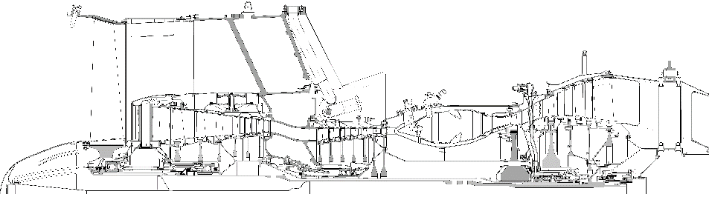
Рис. 2.1. Чертеж меридионального сечения ТРДД Д-36

2.2. Методика предварительного расчета рабочего процесса турбомашин и их согласования их работы в составе ГТД при известной форме проточной части
Предварительный расчета рабочего процесса турбомашин и их согласования их работы в составе ГТД при известной форме ПЧ базируется на методике проектирования ПЧ и выполняется в последовательности изложенной ниже. Принципиальное отличие данной методики, от изложенной в разделе 2.3 заключается в том, что фактически, опираясь на методику проектного расчёта ПЧ, проводится оценка важнейших параметров рабочего процесса узлов ГТД (в первую очередь турбомашин). Это позволяет для существующего или модернизированного варианта ГТД, незначительно меняя частоты вращения и характерные диаметры ПЧ, обеспечить достижение повышенных значений КПД турбомашин, их лучшее согласование и снижение С_{уд}.
Предлагаемая методика была создана с допущением о том, что основные свойства рабочего тела (теплоемкость, показатель адиабаты и пр.) не зависят от температуры рабочего тела. Рекомендуемые значения основных свойств рабочих тел приведены в табл. 2.1.
Табл. 2.1 – Свойства рабочего тела [1]
Наименование параметра | Формула | Продукты сгорания  (камера сгорания, турбины) | Воздух  (компрессоры)
Показатель адиабаты | $$k$$ | 1,33 | 1,4
Универсальная газовая постоянная | $$R,\frac{Дж}{кг∙К}$$ | 287,5 | 287
Изобарная теплоемкость | $$с_{p}=\frac{k}{k-1}R$$ | 1158 | 1004,5
Константа в уравнении неразрывности | $$m=\sqrt{\frac{k}{R}{\left(\frac{2}{(k+1)}\right)}^{\frac{k+1}{k-1}}}$$ | 0,0397 | 0,0404

Последовательность расчета следующая.
1. Заполняется таблица с исходными данными для расчета. Пример исходных данных для трехвального ТРДД приведен на рис. 2.2.
2. Для проверки правильности выбранных исходных данных строятся графики изменения T*, G, р* вдоль проточной части для двух вариантов, анализируются на предмет наличия ошибок и сравниваются между собой. Пример зависимости изменения полной температуры вдоль проточной части ТРДД, используемый для анализа исходных данных, показан на рис. 2.3.
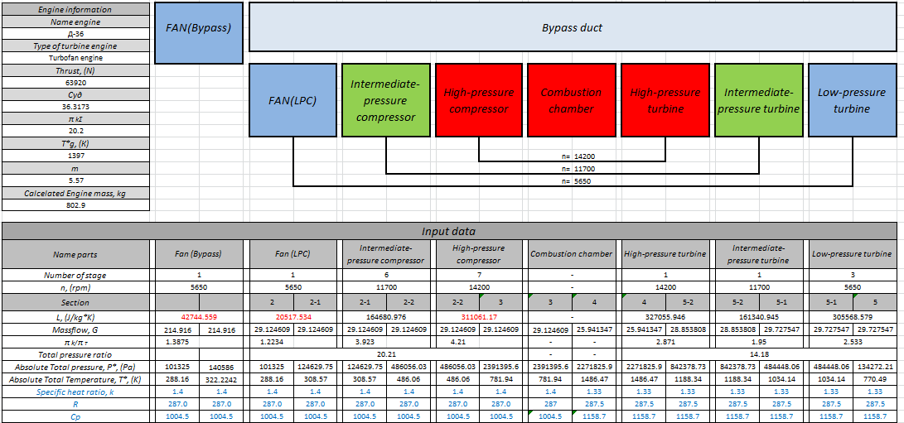
Рис. 2.2. Пример исходных данных для трехвального ТРДД
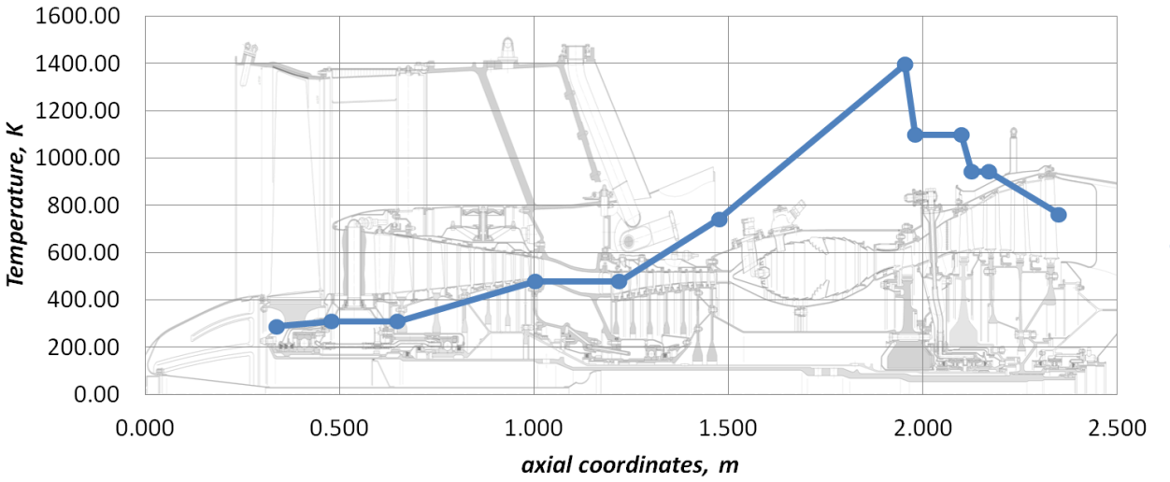
Рис. 2.3. График изменения значения полной температуры вдоль проточной части ТРДД
3. По заранее снятым размерам пристраивается ПЧ и сравнивается с чертежом меридионального сечения прототипа на предмет выявления ошибок. Пример сравнения измеренных размеров ПЧ с реальными размерами ГТД показан на рис. 2.4. При таком сравнении важно помнить, чтобы масштаб чертежа совпадал с масштабом рисунка.
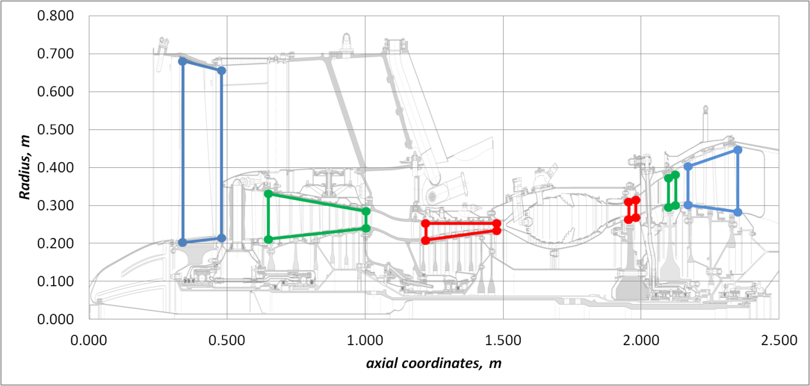
Рис. 2.4. Пример сравнения измеренных размеров проточной части с реальными размерами ГТД
4. Находятся осевые площади входного и выходного сечений проточной части каждого узла (компрессоров и турбин):
$F_{ai}=\frac{π}{4}\left(D_{ki}^{2}-D_{втi}^{2}\right),$ м².
5. Находится значение газодинамической функции (ГДФ) ${q(λ}_{cai})$ по осевой скорости на входе и выходе каждого узла:
$${q(λ}_{cai})=\frac{G_{i}\sqrt{T_{i}}}{mF_{i}p_{i}^{*}},$$
где $m=\sqrt{\frac{k}{R}{\frac{2}{k+1}}^{\frac{k+1}{k-1}}}$.
6. По значению ГДФ ${q(λ}_{cai})$ находятся значения приведенной скорости:
$$q\left(λ\right)=\frac{F}{F_{кр}}={{\left(\frac{k+1}{2}\right)}^{\frac{1}{k-1}}\left(1-\frac{k-1}{k+1}λ^{2}\right)}^{\frac{1}{k-1}}λ.$$
7. Вычисляется значение осевой скорости на входе и выходе каждого узла:
$$c_{ai}= λ_{cai}\sqrt{\frac{2k}{k+1}RT_{i}^{*}}.$$
8. По принятым значениям частот вращения роторов $n_{i}$ находятся окружные скорости на входе и выходе каждого узла:
$$u_{i}=\frac{πD_{i}n_{i}}{60}.$$
9. Для каждого каскада находятся средние окружные и осевые скорости:
$$u_{ср}=\frac{u_{1}+u_{2}}{2};$$
$$c_{аср}=\frac{c_{1a}+c_{2a}}{2}.$$
10. Находятся осредненные значения коэффициентов напора (нагрузки) и расхода для каждого узла:
$\frac{L}{z{{∙u}_{ср}}^{2}}$ и $\frac{c_{aср}}{U_{ср}}$.
11. По найденным в п. 10 величинам находятся положение точек, соответствующим всем турбомашинам, на диаграммах Смита (рис. 2.5…2.7) и находится ожидаемые значения их КПД. При этом следует помнить, что значение КПД ступени турбины, найденное по рис. 2.5 на 2% больше реального из-за того, что при выводе диаграммы не учитывались потери в радиальном зазоре [10,13]. При нахождении КПД компрессора, вначале следует найти КПД ступени по рис. 2.6, а затем, опираясь на полученные данные, найти КПД каскада компрессора по рис. 2.7.
12. По термодинамической модели уточняется значение удельного расхода топлива С_{уд}.
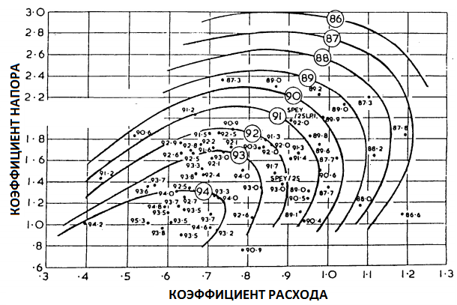 | 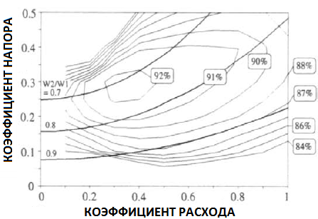
Рис. 2.5. Диаграмма Смита для ступени турбины [10,13] | Рис. 2.6. Диаграмма Смита для ступени компрессора [12]
13. Оцениваются окружная скорость на периферии РК самых больших (высоких) лопаток каждого узла:
$$u_{ki}=\frac{πD_{ki}n_{i}}{60}.$$
14. Пологая, что вход в компрессор осевой, а значение расходной скорости одинаково по высоте лопатки, находится относительная скорость на входе первую ступени РК компрессора каждого каскада:
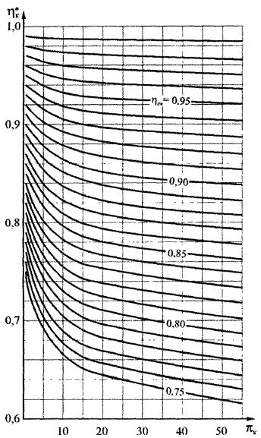
Рис. 2.7. Зависимость для предварительной оценки КПД компрессора [2]
$$w_{1}=\sqrt{u_{к}^{2}+с_{a}^{2}}.$$
15. Оценивается значение температуры потока на входе в компрессор в относительном движении:
$$T_{w1}^{*}= T_{1}^{*}+\frac{w_{1}^{2}-c_{1}^{2}}{\frac{2kR}{k-1}}=T_{1}^{*}+\frac{u_{1}^{2}}{\frac{2kR}{k-1}}.$$
16. Приведённая скорость на входе в РК в относительном движении равна:
$$λ_{w1}=\frac{w_{1}}{\sqrt{\frac{2k}{k+1}R{T_{w1}}^{*}}}.$$
17. Для турбин находится температура торможения на входе в РК 1 ступени:
$$T_{w1}^{*}=T_{Г}^{*}\left[1+\frac{k-1}{k+1}\left(λ_{u1}^{2}-2λ_{u1}λ_{1}cosα_{1}\right)\right];$$
$$λ_{u1}=\frac{u_{срi}}{\sqrt{\frac{2k}{k+1}RT_{i}^{*}}};$$
$$λ_{1}=1;α_{1}=20° .$$
Если $T_{w1}^{*}>1050 К$, то турбина должна быть охлаждаемой и температура лопаток берется равной 1000…1050 К. Если $T_{w1}^{*}<1050 К$, то $T_{w1}^{*}=T_{л}$ Для последней ступени $T_{w}^{*}$ принимается равной $T_{ТНД}^{*}$ (температуре на выходе из последней ступени турбины).
18. Находится допускаемое напряжение в лопатке. Для этого выбирается материал рабочих лопаток турбины и находится значение разрушающих напряжений $σ_{bτ}^{T}$. В отечественной практике наиболее часто рабочие лопатки турбины делают из никелевых сплавов ЖС6К, ЖС6У или ЖС6Ф. Турбины ВД и СД двигателей с большой температурой газов ($Т_{г}^{*}>1500К)$ выполняются обычно из материалов, обладающих лучшей жаростойкостью: ЖС30, ЖС30М, ЖС32.
Плотности основных лопаточных материалов приведены в табл. 2.2. Кривые длительной прочности для них приведены на рис. 2.8 [2,3].
19. Для определения разрушающих напряжений $σ_{bτ}^{T}$ необходимо оценить эквивалентную наработку двигателя на взлетном (максимальном) режиме $τ$. В курсовом проектировании можно принять следующие величины $τ$:
- для самолетов гражданской и транспортной авиации – $τ=1000ч$;
- для самолетов военной авиации – $τ=500ч$;
- для наземных ГТУ – $τ=20000ч$.
Табл. 2.2. Значения плотности основных материалов, из которых изготавливаются турбинные лопатки [2]
Материал | 12Х18Н9Т | ЭИ338 | ЭИ437Б | ЭИ826 | ЭИ617
$ρ_{м}$, кг/м³ | 7800 | 7800 | 8200 | 8470 | 8250
Материал | ЖС6К | ЖС6П | ЖС30 | ЖС32 | ЭП929
$ρ_{м}$, кг/м³ | 8100 | 8100 | 8650 | 8650 | 8400

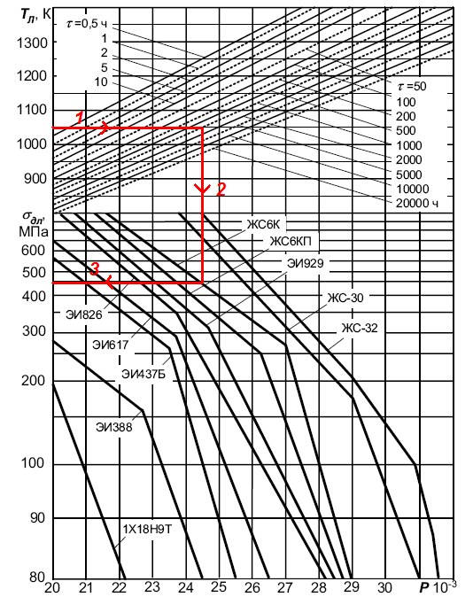
Рис. 2.8. Зависимость разрушающего напряжения $σ_{bτ}^{T}$ жаропрочных материалов от температуры и ресурса
20. Исходя из температуры тела лопатки и принятой выше эквивалентной наработки двигателя на взлетном режиме, с помощью диаграммы на рис 2.8 [2,3], находится разрушающие напряжения $σ_{bτ}^{T}$. Как видно из рисунка 2.8, диаграмма состоит из двух половин. Работа с ней осуществляется следующим образом:
шаг 1 - на вертикальной оси верхней половины диаграммы откладывается значение температуры лопатки $T_{л}$, затем проводится горизонталь до линии соответствующей принятой величине эквивалентной наработки $τ$;
шаг 2 - из точки пересечения опускается перпендикуляр вниз в нижнюю часть диаграммы до пересечения с линией соответствующей выбранному материалу;
шаг 3 - для найденной точки, по вертикальной шкале нижней половины диаграммы, находится значение разрушающих напряжений $σ_{bτ}^{T}$.
21. Находится максимальное напряжение в лопатках турбины:
$$σ_{max}=2ρu_{ср}^{2}{(\frac{h}{D_{ср}})}_{K_{ф}},$$
где $K_{ф}=\frac{\frac{F_{к}}{F_{вт}}+1}{2}$, $\frac{F_{к}}{F_{вт}}=0,3…0,5$
22. Находится коэффициент запаса прочности лопаток для всех турбин:
$$Kσ=\frac{σ_{bτ}^{T}}{σ_{max}}.$$
23. Масса и длины узлов ГТД рассчитываются по формулам, приведенным в таблице 2.3.
24. Проверяются конструктивные, прочностные и технологические ограничения, приведенные в табл. 2.4. Если они не соблюдаются – необходимо провести корректировку исходных данных, и повторить расчет до удовлетворения приведенных условий.

2.3. Методика выбора размеров проточной части
В случае, если изначально размеры ПЧ не известны, или имеющаяся форма не устраивает проектировщика, то она проектируется «с чистого листа», опираясь на закономерности, описанные в разделе 2. Основная задача заключается в поиске такой конфигурации ПЧ (характерных диаметров на входе и выходе узла, длины узлов, числа ступеней и частоты вращения роторов и т.п.) которая обеспечивает достижение высокой топливной эффективности ГТД и низкой массы в целом при выполнении основных конструктивных, прочностных, технологических и других ограничений. Принципиальное отличие от методики, изложенной в разделе 2.2, заключается в том, что проектировщику изначально не известны ни характерные диаметры ПЧ, ни число ступеней, ни частота вращения роторов. Ему предстоит их выбрать таким образом, чтобы обеспечить высокую эффективность узлов, хорошее согласование их рабочих процессов, малую массу и достаточные прочностные запасы.
Проектирование ведется в последовательности, изложенной ниже.
1. Формируется блок исходных данных (раздел 2.1). Необходимые исходные данные, и пример их систематизации, применительно к решаемой задаче, приведен в табл. 2.5.
2. Важными исходными данными для проектирования ПЧ являются значения приведенных осевых скоростей на входе и средняя окружная скорость в каждом узле. Данный выбор является предварительным. В дальнейшем выбранные значения могут быть скорректированы по результатам расчетов.
Рекомендуемые значения приведенных осевых ступеней на входе и выходе основных узлов ГТД приведены в таблице 2.6. Приведенные осевые скорости в первых каскадах компрессора (до КВД) следует сохранять постоянной или монотонно снижать до значения на входе в КВД. Приведенные осевые скорости по длине турбины следует монотонно увеличивать от входа к выходу.
Рекомендуемые значения окружных скоростей на среднем диаметре узлов ГТД приведены в таблице 2.7.
3. Выбирается значение частот вращения всех роторов $n_{i}$. Данный выбор является предварительным. Для ТРДД для гражданской авиации в первом приближении частота вращения ротора может быть принята равной $n_{вд}=15000 об/мин$, для каскада СД - $n_{сд}=10000 об/мин$, для каскада НД - $n_{нд}=7000 об/мин$. Частота вращения свободной турбины определяется нагрузкой 3000 об/мин - для электрогенератора, 5600 об/мин. для ГПА.
4. Проводится расчет ПЧ по методике, приведенной в табл. 2.8.

Табл. 2.3. Расчет длины и массы узлов ГТД [14]
Узел | Длина, м | Масса, кг
Вентилятор | $$L=z∙\left(\frac{\left(h_{л вх}+h_{л вых}\right)}{5}\right)$$ | $$M=135∙{D_{1к}}^{2,7}\frac{z}{{h/L}^{0.5}}$$
Подпорные ступени, КСД КВД | $$L=2∙z∙\left(\frac{\left(h_{л вх}+h_{л вых}\right)}{5}\right)$$ | $$M=24,2∙{D_{ср }}^{2.2}∙z^{1.2}\left[1+\frac{L/{D_{ср }}}{0.2+0.081z}\right]$$
КВД | $$L=3∙z∙\left(\frac{\left(h_{л вх}+h_{л вых}\right)}{5}\right)$$ | $$M=24,2∙{D_{ср }}^{2.2}∙z^{1.2}\left[1+\frac{L/{D_{ср }}}{0.2+0.081z}\right]$$
КС | - | $$M=390{\left(\frac{D_{ср}^{вх ТВД}+D_{ср}^{вых КВД}}{2}\right)}^{2}$$
ТВД | $$L=0,15∙z∙D_{ср }$$ | $$M=12∙z∙{D_{ср }}^{2.5}{u_{ср }}^{0.6}$$
ТСД | $$L=0,125∙z∙D_{ср }$$ | $$M=10∙z∙{D_{ср }}^{2.5}{u_{ср }}^{0.6}$$
ТНД | $$L=0,1∙z∙D_{ср }$$ | $$M=7,9∙z∙{D_{ср }}^{2.5}{u_{ср }}^{0.6}$$

Табл. 2.4. Ограничения при расчете проточной части
Величина | Узел | Обозначение | Ограничения | Причина
Приведенная скорость на периферии во входном сечении | Вентилятор | $$λ_{w1}$$ | $$λ_{w1}<1,4$$ | При больших сверхзвуковых скоростях на входе будут иметь место повышенные потери
Приведенная скорость на периферии во входном сечении | Остальные компрессоры | $$λ_{w1}$$ | $$λ_{w1}<1,25$$
Подъем проточной части в камере сгорания. | Камера  сгорания | $${\overline{D}}_{кс}$$ | $${\overline{D}}_{кс}=\frac{D_{ср твд}-D_{ср твд}}{D_{ср твд}}<20\%$$
Высота  лопатки | КВД, ТВД | $$h_{л, }$$ | $$h_{л,}>15мм$$ | При малых высотах лопаток из-за сильного влияния вторичных потерь и утечек в радиальных зазорах КПД узлов существенно падает
Коэффициент запаса прочности | Турбины | K_{σ} | K_{σ}>2 | Прочностные ограничения. При значениях меньше указанного диапазона прочность рабочего колеса не будет обеспечена. При больших значениях конструкция имеет большую массу.

Продолжение табл. 2.4.
Относительный диаметр втулки | Вентилятор | $$\overline{d}$$ | $$\overline{d}>0,35$$ | При меньших значениях $\overline{d}$ будут иметь место сложности с размещением лопаток в диске и прочностью диска
Относительный диаметр втулки | КВД и КСД | $$\overline{d}$$ | $$\overline{d}>0,5$$ | При меньших значениях $\overline{d}$ будут иметь место сложности с прочностью диска

Табл. 2.5. Исходные данные для проектирования проточной части
Название | Обозначение | Узел | Вентилятор |  | ... | Турбина низкого давления
Название | Обозначение | Сечение | в | вII | ... | гнд | тнд
Название | Обозначение | Формула | в | вII | ... | гнд | тнд
Расход рабочего тела | G, кг/с | Исходные данные |  |  | ...
Температура заторможенного потока | $T_{i}^{*}$, К | Исходные данные |  |  | ...
Давление заторможенного потока | $p_{i}^{*}$, Па | Исходные данные |  |  | ...
Работа узла | $$L_{i}^{},\frac{Дж}{кг}$$ | Исходные данные
Показатель адиабаты | $$k$$ | Табл. 2.1 |  |  | ...
Универсальная газовая постоянная | $$R,\frac{Дж}{кг∙К}$$ | Табл. 2.1 |  |  | ...
Константа в уравнении неразрывности | $$m$$ | Табл. 2.1 |  |  | ...

Табл. 2.6. Рекомендуемые значения приведенных осевых скоростей в контрольных сечениях ГТД
Узел | Сечение | $$λ_{cai}$$
Вентилятор, подпорные ступени, КСД | Вход | 0,6...0,75
Вентилятор, подпорные ступени, КСД | Выход | 0,6...0,75
КВД | Вход | 0,55...0,7
КВД | выход | 0,2...0,3
Турбины | вход | 0,2...0,3
Турбины | выход | 0,4...0,6 (для ТРДД и ТРД)  0,3...0,45 (для ТВД и ТВаД)

Табл. 2.7. Рекомендации по выбору первоначального значения окружных скоростей на среднем диаметре узлов
Узел | Рекомендуемое начальное значение окружной скорости на среднем сечении $u_{срi}$, м/с | Узел | Рекомендуемое начальное значение окружной скорости на среднем сечении $u_{срi}$, м/с
Вентилятор | 300...400 | ТВД | 350...500
Подпорные ступени | 200...300 | ТСД | 350...500
КСД | дозвуковые ступени  300-350  трансзвуковые ступени  350-420  сверхзвуковые ступени  420 – 480 | ТНД и свободная турбина | 200...300
КВД

В дальнейшем выбранные значения могут быть скорректированы по результатам расчетов.
5. Оценивается значение приведенной скорости на периферии на входе в РК первых ступеней всех каскадов компрессора по методике, приведенной в табл. 2.9.
6. Оценивается значение коэффициентов запаса прочности ТВД, ТСД и последней ступени ТНД (СТ) по методике, изложенной в таблице 2.10. Выбор материала и его свойства находятся также как в п.18…20 раздела 2.2.
Если $T_{w1}^{*}>1050 К$, то турбина должна быть охлаждаемой и температура лопаток берется равной 1000…1050 К. Если $T_{w1}^{*}<1050 К$, то $T_{w1}^{*}=T_{л}$ Для последней ступени $T_{w}^{*}$ принимается равной $T_{ТНД}^{*}$ (температуре на выходе из последней ступени турбины).
7. Масса и длинны узлов ГТД рассчитываются по формулам, приведенным в табл. 2.3.
8. Проверяются конструктивные, прочностные и технологические ограничения, приведенные в табл. 2.4. Если ограничения не соблюдаются необходимо провести корректировку исходных данных и повторить расчет до удовлетворения приведенных условий.
9. По результатам проведенного расчета следует построить меридиональное сечение проточной части, подобно тому как это изображено на рис. 2.4.

Табл. 2.8. Исходные данные для проектирования проточной части
Название | Обозначение | Узел | Вентилятор |  | ... | Турбина низкого давления
Название | Обозначение | Сечение | в  (1) | вII  (2) | ... | гнд  (1) | тнд  (2)
Название | Обозначение | Формула | в  (1) | вII  (2) | ... | гнд  (1) | тнд  (2)
1 | 2 | 3 | 4 | 5 | 6 | 7 | 8
Приведенная осевая скорость в сечении | $$λ_{cai}$$ | Табл. 2.6 |  |  | ...
ГДФ | $$q\left(λ_{cai}\right)$$ | $${q\left(λ_{cai}\right)=\left(\frac{k+1}{2}\right)}^{\frac{1}{k-1}}λ_{cai}{\left(1-\frac{k-1}{k+1}{λ_{cai}}^{2}\right)}^{\frac{1}{k-1}}$$ |  |  | ...
Осевая скорость потока | $c_{ai}$, м/с | $$c_{ai}=λ_{cai}\sqrt{\frac{2k}{k+1}R{∙T}_{i}^{*}}$$ |  |  | ...
Средняя осевая скорость узла | $$c_{a ср}$$ | $$c_{a ср}=\frac{c_{1a}+c_{2a}}{2}$$
Площадь сечения | F_{i}, м² | $$F_{ai}=\frac{G_{0}\sqrt{T_{i}^{*}}}{m{∙p}_{i}^{*}∙q\left(λ_{cai}\right)}$$ |  |  | ...

Продолжение табл. 2.8
1 | 2 | 3 | 4 | 5 | 6 | 7 | 8
Средняя окружная скорость узла | $u_{срi},$м/с | Табл. 2.7 |  |  | ...
Частота вращения ротора | n_{i}, об/мин | Варьируемая переменная
Предельный коэффициент нагрузки (напора) | $${\overline{H}}_{zпред}=\frac{L_{стi}}{{u_{срi}}^{2}}$$ | Выбирается по диаграммам Смита (рисунки 2.5 и 2.6) таким образом, чтобы достигнуть требуемого КПД (Примечание 4)
Коэффициент расхода | $$\overline{c_{a }}$$ | $$\overline{c_{a }}=\frac{c_{a ср}}{u_{срi}}$$ |  |  | ...
Число ступеней каскада | $$\overline{z}$$ | $$\overline{z}=\frac{L_{i}}{{{{\overline{H}}_{zпред}u}_{срi}}^{2}}$$ |  |  | ...
Округленное число ступеней каскада | z | $\overline{z}$ округляется для целого числа

Продолжение табл. 2.8
1 | 2 | 3 | 4 | 5 | 6 | 7 | 8
Уточняется значение коэффициента напора | $${\overline{H}}_{z}$$ | $${\overline{H}}_{z}=\frac{L_{i}}{{{z∙u}_{срi}}^{2}}$$
Ожидаемый КПД ступени | $$η_{i}^{*}$$ | Находится с помощью диаграммам Смита (рисунки 2.5…2.7) |  |  | ...
Средний диаметр узла в сечении | $D_{ср, }$м | $$D_{ср}=\frac{60∙u_{срi}}{πn_{i}}$$ |  |  | ...
Коэффициент наклона средней линии проточной части узла | $$К_{γ}=\frac{D_{ср1}}{D_{ср2}}$$ | Выбирается из диапазона 0,95...1,05
Средний диаметр на выходе узла. | $$D_{ср2}$$ | $$D_{ср2}=\frac{2D_{ср, }}{К_{γ}+1}$$
Средний диаметр на входе в узел | $$D_{ср1}$$ | $$D_{ср1}=К_{γ}D_{ср2}$$
Продолжение табл. 2.8
1 | 2 | 3 | 4 | 5 | 6 | 7 | 8
Высота лопатки в сечении | $h_{л, }$м | $$h_{лi }=\frac{F_{i}}{πD_{срi}}$$ |  |  | ...
Периферийный диаметр в сечении | $D_{к, }$м | $${D_{кi}=D}_{срi}+h_{лi }$$ |  |  | ...
Втулочный диаметр в сечении | $D_{вт, }$м | $${D_{втi}=D}_{срi}-h_{лi }$$ |  |  | ...
Относительный диаметр втулки в сечении | $$\overline{d}$$ | $${\overline{d}}_{i}=\frac{D_{втi}}{D_{кi}}$$ |  |  | ...
D_{ср}/h_{л} | D_{ср}/h_{л} | D_{ср}/h_{л} |  |  | ...

Табл. 2.9. Методика расчета приведенной скорости на периферии на входе в РК первых ступеней всех каскадов компрессора
Название | Обозначение | Узел | Вентилятор | КНД | Подпорные ступени | КСД | КВД
Название | Обозначение | Формула
Окружная скорость на периферии РК первой ступени | $$u_{кi},м/с$$ | $$u_{кi}=\frac{π∙D_{кi}n_{i}}{60}$$
Температура потока, заторможенного в относительном движении на входе в РК на периферии | $$T_{w1}^{*},К$$ | $$T_{w1}^{*}= T_{1}^{*}+\frac{w_{1}^{2}-c_{1}^{2}}{\frac{2kR}{k-1}}=T_{1}^{*}+\frac{u_{1к}^{2}}{\frac{2kR}{k-1}}$$
Приведённая скорость на входе в РК | $$λ_{w1}$$ | $$λ_{w1}=\frac{w_{1}}{\sqrt{\frac{2k}{k+1}R{T_{w1}}^{*}}}$$

Табл. 2.10. Методика расчета приведенной скорости на периферии на входе в РК первых ступеней всех каскадов компрессора
Название | Обозначение | Узел | ТВД | ТСД | ТНД
Название | Обозначение | Формула | ТВД | ТСД | ТНД
Приведенная окружная скорость | $$λ_{u1}$$ | $$λ_{u1}=\frac{u_{срi}}{\sqrt{\frac{2k}{k+1}RT_{г}^{*}}};$$
Температура торможения на входе в РК | $T_{w1}^{*}$, К | $$T_{w1}^{*}=T_{Г}^{*}\left[1+\frac{k-1}{k+1}\left(λ_{u1}^{2}-2λ_{u1}λ_{1}cosα_{1}\right)\right]$$  $$λ_{1}=1;α_{1}=20° .$$
Максимальные допускаемые напряжения | $σ_{bτ}^{T}$, МПа | П. 19, 20 раздел 2.2
Плотность материала | $ρ_{м}$, кг/м³ | П. 18 раздел 2.2
Напряжения в рабочей  лопатке | $$σ_{max}, Па$$ | $$σ_{max}=2∙ρ_{м}{u_{срi}}^{2}{\left(\frac{h}{D_{ср}}\right)}_{вых}\left(\frac{\left(0,3…0,5\right)+1}{2}\right)$$
Значение коэффициента запаса прочности | K_{σ} | $$K_{σ}=\frac{σ_{bτ}^{T}}{σ_{max}}$$

3. Методика проектного расчета ступени осевого компрессора
Основной целью проектирования компрессора является поиск таких его геометрических и кинематических параметров, при которых достигается заданная в техническом задании степень повышения давления, при минимальных габаритных размерах, массе, стоимости, а также обеспечиваются высокая эффективность работы и надежность в течение заданного ресурса.

3.1 Исходные данные для проектирования ступени компрессора
Первым этапом газодинамического проектирования ступени компрессора является формирование массива исходных данных, которые в основном принимаются по результатам проектного термодинамического расчета установки в целом, проектирования проточной части, газодинамических расчетов предыдущих ступеней (если они имеются), а также по рекомендациям, приведенным ниже.
Первая группа – базовые исходные данные. К ним относятся полные температура $Т_{1}^{*}$ и давление $р_{1}^{*}$ на входе в ступень, требуемая степень повышения давления $π_{кΣ}^{*}$, подведенная к компрессору работа $L_{к}^{*}$, частота вращения ротора n, расход рабочего тела на входе G₁ и т.п. Их значения в основном принимаются по результатам термодинамического расчета установки, в состав которой входит проектируемая ступень, либо расчета предыдущих ступеней и каскадов. Часть основных исходных данных (например, частота вращения ротора n, характерные диаметры на входе и выходе ступени $D_{i}$), может быть известной по результатам газодинамического проектирования проточной части. Список необходимых исходных данных, принимаемых по результатам термодинамического проектирования и расчета проточной части, приведены в таблице 3.1.
Табл. 3.1 – Исходные данные для расчета ступени компрессора, принимаемые по результатам предыдущих расчетов
Название | Обозначение, Размерность | Источник информации
Полная температура рабочего тела на входе в ступень (для первой ступени – температура на входе в каскад, для остальной – на выходе из предыдущей ступени) | $T_{1}^{*},$ К | Из термодинамического расчета
Полное давление рабочего тела на входе в ступень (для первой ступени – давление на входе в каскад, для остальной – на выходе из предыдущей ступени) | $${ p}_{1}^{*},Па$$ | Из термодинамического расчета
Работа каскада компрессора | $$L_{к}^{*},\frac{Дж}{кг}$$ | Из термодинамического расчета
Расход рабочего тела на входе в каскад компрессора | $$G_{1}^{}, кг/с$$ | Из термодинамического расчета
КПД каскада компрессора | $$η_{К}^{*}$$ | Из термодинамического расчета
Степень повышения давления каскада | $$π_{кΣ}^{*}$$ | Из термодинамического расчета
КПД ступени компрессора в первом приближении | $$\acute{η_{ст}^{*}}$$ | Диаграмма Смита
Частота вращения ротора компрессора | $n$, об/мин | Из расчета проточной части
Число ступеней каскада | z, шт | Из расчета проточной части
Наружный диаметр на входе в РК | $$D_{1к}, м$$ | Из расчета проточной части
Средний диаметр на входе в РК | $$D_{1ср}, м$$ | Из расчета проточной части
Втулочный диаметр на входе в РК | $$D_{1вт}, м$$ | Из расчета проточной части
Наружный диаметр на выходе РК | $$D_{2к}, м$$ | Из расчета проточной части
Средний диаметр на выходе РК | $$D_{2ср}, м$$ | Из расчета проточной части
Втулочный диаметр на выходе РК | $$D_{2вт}, м$$ | Из расчета проточной части
Наружный диаметр на выходе НА | $$D_{3к}, м$$ | Из расчета проточной части
Средний диаметр на выходе НА | $$D_{3ср}, м$$ | Из расчета проточной части
Втулочный диаметр на выходе НА | $$D_{3вт}, м$$ | Из расчета проточной части
Осевая ширина рабочей лопатки во втулочном сечении | $$S_{рк},м$$ | Из расчета проточной части
Осевая ширина направляющей лопатки во втулочном сечении | $$S_{на},м$$ | Из расчета проточной части
В качестве рабочего тела при расчете компрессора используется воздух. В предлагаемой методике делается допущение о том, что основные свойства воздуха не изменяются из-за роста температуры. Рекомендуемые значения свойств воздуха приведены в таблице 2.1.
Для проведения проектного расчета необходимо ряд переменных, характеризующих рабочий процесс каждой ступени (доля работы, подводимой к конкретной ступени и степень реактивности $ρ_{ст}$). Также в первом приближении принять некоторые переменные, которые будут уточнены в расчете (коэффициенты восстановления полного давления $σ_{i}$ и коэффициент загромождения проточной части $A_{i}$). Переменные, которые необходимо выбрать, и рекомендуемые диапазоны варьирования приведены в табл. 3.2.
Табл. 3.2. Варьируемые переменные при проектировании ступени компрессора
Название | Обозначение | Диапазон
Коэффициент восстановления полного давления в РК в первом приближении | $$σ_{рк}$$ | 0,97…0,99
Коэффициент восстановления полного давления в НА в первом приближении | $$σ_{на}$$ | 0,97…0,99
Степень реактивности первой ступени | $$ρ_{ст}$$ | 0,55...0,7
Доля общей работы, переданной на ступень | A | Рекомендации в 3.1
Значение коэффициента загромождения проточной части в сечении 1 | K_{f1} | 0,94…0,98
Значение коэффициента загромождения проточной части в сечении 2 | K_{f2} | 0,94…0,98
Значение коэффициента загромождения проточной части в сечении 3 | K_{f3} | 0,94…0,98

При этом распределения затраченного напора $L_{т}^{*}$ между ступенями следует руководствоваться простым правилом. Для получения высокого КПД компрессора не стоит подводить большую работу в ступени с большими потерями.
- На входе в первые ступени практически всегда имеет место окружная и радиальная неравномерность потока, обусловленная атмосферными процессами и условиями полета, следовательно, элементы даже одной ступени в этом случае обтекаются потоком с нерасчётными числами $λ_{wi}$. Поэтому КПД $η_{ст}^{*}$ этих первых ступеней объективно не может быть высоким.
- На первых ступенях рабочее тело имеет низкую температуру и, как следствие, скорость звука там имеет невысокие значения. Из-за этого подвод относительно небольшой работы $L_{т}$ приведет к тому, что скорости потока станут сверхзвуковыми, и в первой группе ступеней будут иметь место значительные волновые потери.
- Компрессоры часто выполняются таким образом, чтобы средний диаметр их проточной части увеличивался к выходу. В результате, на первых ступенях, относительный диаметр втулки $\overline{d}$, значение средних диаметров $D_{ср}$ и окружных скоростей u там невелико, что не позволяет подвести там значительную работу $L_{т}$.
- В последних ступенях, где высоты лопаток $h_{л}$ не велики, сказывается влияние повышенных относительных величин радиального зазоров в результате, и последние ступени имеют объективно пониженные значения $η_{ст}^{*}$.
В среднем на первых ступенях уровень КПД на 3...4% ниже среднего уровня КПД компрессора $η_{к}^{*}$, на последних - на 1,5...2% [8].
Опираясь на изложенные выше соображения, на рисунке 3.1 предлагается распределение затраченных напоров между ступенями однокаскадного многоступенчатого компрессора.
В первых ступенях, и в меньшей мере в последних работа сжатия $L_{стi}^{*}$ заметно снижена по сравнению с работой, приходящейся на каждую из средних ступеней.
Если принять среднее значение работы сжатия в ступени, определяемое величиной ${L_{к}^{*}}/z$, за 100% то обычно $L_{стI}^{*}=55…75\%$; $L_{стII}^{*}=75…90\%$; $L_{стz/2}^{*}=105…115\%$; $L_{стz}^{*}=80…90\%$ [8].
Принципиально характер распределения работ сжатия в многокаскадных компрессорах подчиняется тем же предпосылкам, что и для однокаскадного компрессора. Принципиальное отличие заключается в скачкообразном изменении напоров на границе каскадов (рис. 3.2).
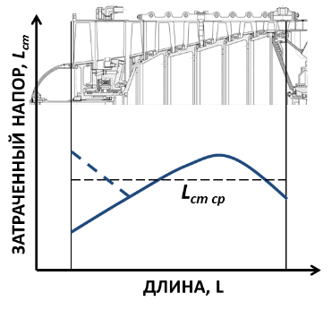  Рис. 3.1. Принципиальное распределение затраченных напоров $L_{т}$ между ступенями однокаскадного многоступенчатого компрессора | 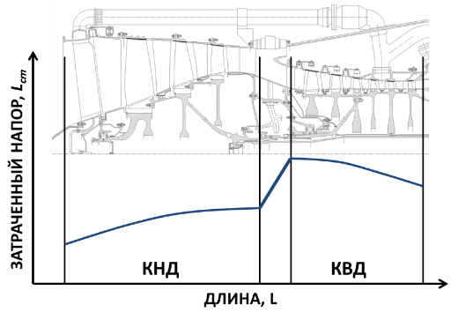  Рис. 3.2. Принципиальное распределение затраченных напоров между ступенями двухкаскадного многоступенчатого компрессора

3.2. Методика расчета ступени осевого компрессора на среднем диаметре
Методика расчета ступени осевого компрессора на среднем диаметре приведена в таблице 3.3.
Полученное по результатам расчета значение КПД, $K_{f1}$, $K_{f2}$, $K_{f3}$ $σ_{на}$ и $σ_{рк}$ необходимо сравнить с принятым в исходных данных. В случае сильного расхождения, необходимо в качестве исходных данных принять значения КПД, $σ_{на}$ и $σ_{рк}$ полученные в расчете, и повторить его до совпадения в третьем знаке.
Параметры в сечении 3 и в НА уточняются по результатам расчета последующей ступени. (уточняемые параметры обозначены **).
В таблице 3.3. также приведены конструктивные, прочностные и технологические ограничения, которые необходимо выдержать при проектировании. Если ограничения не соблюдаются необходимо провести корректировку исходных данных и повторить расчет до удовлетворения приведенных условий.

Методика расчета ступени осевого компрессора по высоте проточной части
Методика расчета ступени осевого компрессора по высоте проточной части с помощью закона закрутки $c_{u}r=const$ приведена в таблице 3.4. Там также приведены конструктивные, прочностные и технологические ограничения, которые необходимо выдержать при проектировании. Если ограничения не соблюдаются необходимо провести корректировку исходных данных и повторить расчет до удовлетворения приведенных условий.
Параметры с индексом "ср" берутся по результатам расчета на среднем диаметре. Число сечений должно быть нечетным, и они должны располагаться равномерно по высоте канала.
Результаты расчета для среднего сечения по данной методики должны совпадать с результатами расчета на среднем диаметре (см. выше). Несовпадение сигнализирует об ошибке расчета.
По результатам проектного расчета строятся планы скоростей в периферийном, среднем и втулочном сечениях.

Табл. 3.3. Методика расчета ступени осевого компрессора на среднем диаметре
Название | Формула | Размерность
Осевая площадь сечения на входе в РК без учета загромождения проточной части | $$\acute{F_{1a}}=\frac{π}{4}\left(D_{1к}^{2}-D_{1вт}^{2}\right)$$ | м²
Осевая площадь сечения на выходе РК без учета загромождения проточной части | $$\acute{F_{2a}}=\frac{π}{4}\left(D_{2к}^{2}-D_{2вт}^{2}\right)$$ | м²
Осевая площадь сечения на выходе НА без учета загромождения проточной части | $$\acute{F_{3a}}=\frac{π}{4}\left(D_{3к}^{2}-D_{3вт}^{2}\right)$$ | м²
Осевая площадь сечения на входе в РК | $$F_{1a}=K_{f1}\acute{F_{1a}}$$ | м²
Осевая площадь сечения на выходе РК | $$F_{2a}=K_{f2}\acute{F_{2a}}$$ | м²
Осевая площадь сечения на выходе НА | $$F_{3a}=K_{f3}\acute{F_{3a}}$$ | м²
Степень сжатия ступени компрессора в первом приближении | $$π_{ст}^{*}={\left(\frac{L_{ст}\acute{η_{ст}^{*}}}{с_{p}T_{1}^{*}}+1\right)}^{\frac{k}{k-1}}$$ | -

Продолжение табл. 3.3.
Название | Формула | Размерность
Полное давление на выходе из ступени в первом приближении | $$\acute{p_{3}^{*}}=p_{1}^{*}π_{ст}^{*}$$ | Па
Полная температура на выходе из ступени в первом приближении | $$\acute{T_{3}^{*}}=T_{1}^{*}+\frac{L_{ст1}}{с_{p}}$$ | К
Газодинамическая функция | $$q\left(λ_{c1a}\right)=\frac{G_{1}\sqrt{T_{1}^{*}}}{m{∙p}_{1}^{*}∙F_{1a}}$$ | -
Газодинамическая функция | $$q\left(λ_{c2a}\right)=\frac{σ_{на}{∙G}_{1}\sqrt{\acute{T_{3}^{*}}}}{m∙\acute{p_{3}^{*}}∙F_{2a}}$$ | -
Газодинамическая функция | $$q\left(λ_{c3a}\right)=\frac{G_{1}\sqrt{\acute{T_{3}^{*}}}}{m∙\acute{p_{3}^{*}}∙F_{3a}}$$ | -
Прим. Следует помнить, что величина $q\left(λ_{ci}\right)$ не должна превышать 1. В случае если данное неравенство не выполняется необходимо уточнить исходные данные
Приведенная осевая скорость на входе в РК | С помощью ГДФ находится $λ_{c1a}$ | -
Приведенная осевая скорость на выходе РК | С помощью ГДФ находится $λ_{c2a}$ | -
Приведенная осевая скорость на выходе НА | С помощью ГДФ находится $λ_{c3a}$ | -

Продолжение табл. 3.3.
Название | Формула | Размерность
Осевая скорость на входе в РК | $$c_{1a}=λ_{c1a}\sqrt{\frac{2k}{k+1}R{∙T}_{1}^{*}}$$ | м/с
Осевая скорость на выходе РК | $$c_{2a}=λ_{c2a}\sqrt{\frac{2k}{k+1}R{∙T}_{3}^{*}}$$ | м/с
Осевая скорость на выходе НА | $$c_{3a}=λ_{c3a}\sqrt{\frac{2k}{k+1}R{∙T}_{3}^{*}}$$ | м/с
Средняя осевая скорость в РК | $$c_{a ср}=\frac{c_{1a}+c_{2a}}{2}$$ | м/с
Средний диаметр РК | $$D_{ср}=\frac{D_{1ср}+D_{2ср}}{2}$$ | м
Средняя окружная скорость В РК | $$u_{ср}=\frac{π∙D_{ср}∙n}{60}$$ | м/с
Коэффициент напора | $$ψ=\frac{L_{ст}}{{u_{ср}}^{2}}$$ | -
Коэффициент расхода | $$φ=\frac{c_{a ср}}{u_{ср}}$$ | -
По вычисленным значениям $ψ$ и $φ$ наносится точка на диаграмму Смита
Окружная скорость на входе в РК | $$u_{1ср}=\frac{π∙D_{1ср}∙n}{60}$$ | м/с
Окружная скорость на выходе РК | $$u_{2ср}=\frac{π∙D_{2ср}∙n}{60}$$ | м/с
Продолжение табл. 3.3.
Название | Формула | Размерность
Окружная составляющая абсолютной скорости на входе в РК | $$с_{1u}=\left(1-ρ_{ст}-\frac{ψ}{2}\right)u_{ср}$$ | м/с
Абсолютная скорость на входе в РК | $$с_{1}=\sqrt{c_{1a}^{2}+c_{1u}^{2}}$$ | м/с
Окружная составляющая относительной скорости на входе в РК | $$w_{1u}=u_{1ср}-с_{1u}$$ | м/с
Относительная скорость на входе в РК | $$w_{1}=\sqrt{c_{1a}^{2}+w_{1u}^{2}}$$ | м/с
Угол входа потока в РК в абсолютном движении | $$α_{1}=arctg\frac{с_{1a}}{с_{1u}}$$ | град
Угол входа потока в РК в относительном движении | $$β_{1}=arctg\frac{с_{1a}}{w_{1u}}$$ | град
Прим. По технологическим причинам угол $β_{1}$ не должен быть меньше 20 град.
Окружная составляющая абсолютной скорости на выходе РК | $$с_{2u}=\frac{L_{ст}+u_{1ср}∙с_{1u}}{u_{2ср}}$$ | м/с
Абсолютная скорость на выходе РК | $$с_{2}=\sqrt{c_{2a}^{2}+c_{2u}^{2}}$$ | м/с
Окружная составляющая относительной скорости на выходе РК | $$w_{2u}=u_{2ср}-с_{2u}$$ | м/с

Продолжение табл. 3.3.
Название | Формула | Размерность
Относительная скорость на выходе РК | $$w_{2}=\sqrt{c_{2a}^{2}+w_{2u}^{2}}$$ | м/с
Угол выхода потока из РК в абсолютном движении | $$α_{2}=arctg\frac{с_{2a}}{с_{2u}}$$ | град
Угол выхода потока из РК в относительном движении | $$β_{2}=arctg\frac{с_{2a}}{w_{2u}}$$ | град
Угол поворота потока в РК | $$∆β=β_{2}-β_{1}$$ | град
Прим. Данная величина не должна превышать 30°. В противном случае будут иметь место критично большие потери в венце
 | $$∆с_{u}=с_{2u}-с_{1u}$$ | м/с
 | $$∆w_{u}=w_{1u}-w_{2u}$$ | м/с
Ожидаемая скорость на выходе из НА** | $$с_{3u}≈с_{1u}$$ | м/с
Абсолютная скорость на выходе НА** | $$с_{3}=\sqrt{c_{3a}^{2}+c_{3u}^{2}}$$ | м/с
Угол выхода потока из НА** | $$α_{3}=arctg\frac{с_{3a}}{с_{3u}}$$ | град

Продолжение табл. 3.3.
Название | Формула | Размерность
Угол поворота потока в НА** | $$∆={}_{3}-{}_{2}$$ | град
Прим. Данная величина не должна превышать 30°. В противном случае будут иметь место критично большие потери в венце
Статическая температура на входе в РК | $$T_{1}=T_{1}^{*}-\frac{c_{1}^{2}}{\frac{2k}{k-1}R}$$ | К
Температура потока на входе в РК, заторможенного в относительном движении | $$T_{1w}^{*}=T_{1}+\frac{w_{1}^{2}}{\frac{2k}{k-1}R}$$ | К
Температура потока на выходе РК, заторможенного в относительном движении | $$T_{2w}^{*}=T_{1w}^{*}+\frac{u_{2}^{2}-u_{1}^{2}}{\frac{2k}{k-1}R}$$ | К
Статическая температура на выходе РК | $$T_{2}=T_{2w}^{*}-\frac{w_{2}^{2}}{\frac{2k}{k-1}R}$$ | К
Температура торможения на выходе РК | $$T_{2}^{*}=T_{2}+\frac{с_{2}^{2}}{\frac{2k}{k-1}R}$$ | К
Температура торможения на выходе НА | $$T_{3}^{*}=T_{2}^{*}$$ | К
Приведенная абсолютная скорость на входе в РК | $$λ_{c1}=\frac{с_{1}}{\sqrt{\frac{2k}{k+1}RT_{1}^{*}}}$$ | -
Приведенная абсолютная скорость на выходе РК | $$λ_{c2}=\frac{с_{2}}{\sqrt{\frac{2k}{k+1}RT_{2}^{*}}}$$ | -
Прим. Данная величина не должна превышать 1,1. В противном случае будут иметь место критично большие потери в венце
Продолжение табл. 3.3.
Название | Формула | Размерность
Приведенная абсолютная скорость на выходе НА** | $$λ_{c3}=\frac{с_{3}}{\sqrt{\frac{2k}{k+1}RT_{3}^{*}}}$$ | -
Приведенная относительная скорость на входе в РК** | $$λ_{w1}=\frac{w_{1}}{\sqrt{\frac{2k}{k+1}RT_{1w}^{*}}}$$ | -
Прим. Данная величина не должна превышать 1,1. В противном случае будут иметь место критично большие потери в венце
Приведенная относительная скорость на выходе РК | $$λ_{w2}=\frac{w_{2}}{\sqrt{\frac{2k}{k+1}R{∙T}_{2w}^{*}}}$$ | -
Газодинамическая функция | $$π\left(λ_{c1}\right)={\left(1-\frac{k-1}{k+1}{λ_{c1}}^{2}\right)}^{\frac{k}{k-1}}$$ | -
Газодинамическая функция | $$π\left(λ_{c2}\right)={\left(1-\frac{k-1}{k+1}{λ_{c2}}^{2}\right)}^{\frac{k}{k-1}}$$ | -
Газодинамическая функция** | $$π\left(λ_{c3}\right)={\left(1-\frac{k-1}{k+1}{λ_{c3}}^{2}\right)}^{\frac{k}{k-1}}$$ | -
Газодинамическая функция | $$π\left(λ_{w1}\right)={\left(1-\frac{k-1}{k+1}{λ_{w1}}^{2}\right)}^{\frac{k}{k-1}}$$ | -
Газодинамическая функция | $$π\left(λ_{w2}\right)={\left(1-\frac{k-1}{k+1}{λ_{w2}}^{2}\right)}^{\frac{k}{k-1}}$$ | -
Газодинамическая функция** | $$τ\left(λ_{c3}\right)=1-\frac{k-1}{k+1}{λ_{c3}}^{2}$$ | -

Продолжение табл. 3.3.
Название | Формула | Размерность
$${\left(\frac{b}{t}\right)}_{рк}$$ | $${\left(\frac{b}{t}\right)}_{рк}=\frac{1}{\frac{1,03}{(ctgβ_{1}-ctgβ_{2})}-2/3}$$  Если ${\left(\frac{b}{t}\right)}_{РК}>2,5$, ${\left(\frac{b}{t}\right)}_{РК}=2,5$  Если ${\left(\frac{b}{t}\right)}_{РК}<0.5$, ${\left(\frac{b}{t}\right)}_{РК}=0.5$ | -
${\left(\frac{b}{t}\right)}_{НА}$** | $${\left(\frac{b}{t}\right)}_{НА}=\frac{1}{\frac{1,03}{(ctgα_{2}-ctgα_{3})}-2/3}$$  Если ${\left(\frac{b}{t}\right)}_{НА}>2,5$, ${\left(\frac{b}{t}\right)}_{НА}=2,5$  Если ${\left(\frac{b}{t}\right)}_{НА}<0.5$, ${\left(\frac{b}{t}\right)}_{НА}=0.5$ | -
Статическое давление на в ходе в РК | $$p_{1}={ p}_{1}^{*}∙π\left(λ_{c1}\right)$$ | Па
Давление потока на входе в РК, заторможенного в относительной СК | $${ p}_{1w}^{*}=\frac{p_{1}}{π\left(λ_{w1}\right)}$$ | Па
Давление потока на выходе РК, заторможенного в относительной СК | $${ p}_{2w}^{*}=\left({ p}_{1w}^{*}+\frac{u_{2}^{2}-u_{1}^{2}}{2}\right)σ_{рк}$$ | Па
Статическое давление на выходе из РК | $$p_{2}={ p}_{2w}^{*}∙π\left(λ_{w2}\right)$$ | Па
Полное давление на выходе РК | $${ p}_{2}^{*}=\frac{p_{2}}{π\left(λ_{c2}\right)}$$ | Па

Продолжение табл. 3.3.
Название | Формула | Размерность
Полное давление на выходе НА** | $${ p}_{3}^{*}={ p}_{2}^{*}σ_{на}$$ | Па
Статическое давление на выходе из НА** | $$p_{3}={ p}_{3}^{*}∙π\left(λ_{c3}\right)$$ | Па
Статическая температура на выходе из НА** | $$T_{3}={ Т}_{3}^{*}∙τ\left(λ_{c3}\right)$$ | К
Плотность рабочего тела на входе в РК | $$ρ_{1}=\frac{p_{1}}{RТ_{1}}$$ | кг/м³
Плотность рабочего тела на выходе РК | $$ρ_{2}=\frac{p_{2}}{RТ_{2}}$$ | кг/м³
Плотность рабочего тела на выходе НА** | $$ρ_{3}=\frac{p_{3}}{RТ_{3}}$$ | кг/м³
Угол изгиба профиля лопатки РК | $$θ_{рк}=\frac{∆β}{1-\left(0,41-0,2\frac{β_{2}}{100}\right)\sqrt{\frac{1}{{\left(\frac{b}{t}\right)}_{рк}}}}$$ | град
Угол установки лопатки РК | $$γ_{РК}=β_{1}+\frac{θ_{рк}}{2}$$ | град
Продолжение табл. 3.3.
Название | Формула | Размерность
Средняя хорда лопатки РК | $$b_{рк}=\frac{S_{рк}}{sinγ_{РК}}$$ | м
Шаг лопатки РК на среднем диаметре | $$t_{рк}=\frac{b_{рк}}{{\left(\frac{b}{t}\right)}_{рк}}$$ | м
Число лопаток РК | $$Z_{рк}=\frac{πD_{1ср}}{t_{рк}}$$ | -
Число лопаток РК | Округляется до целой нечетной величины | шт
Угол изгиба профиля лопатки НА** | $$θ_{НА}=\frac{∆}{1-\left(0,41-0,2\frac{α_{3}}{100}\right)\sqrt{\frac{1}{{\left(\frac{b}{t}\right)}_{НА}}}}$$ | град
Угол установки лопатки НА** | $$γ_{НА}=α_{2}+\frac{θ_{НА}}{2}$$ | град
Средняя хорда лопатки НА** | $$b_{НА}=\frac{S_{НА}}{sinγ_{НА}}$$ | м
Шаг лопатки НА на среднем диаметре** | $$t_{НА}=\frac{b_{НА}}{{\left(\frac{b}{t}\right)}_{НА}}$$ | м
Продолжение табл. 3.3.
Название | Формула | Размерность
Число лопаток НА** | $$Z_{НА}=\frac{πD_{2ср}}{t_{НА}}$$ | -
Число лопаток НА | Округляется до целой нечетной величины | шт
Уточненное значение коэффициента загромождения проточной части в сечении 1 | $$K_{f1}=\frac{\frac{π}{4}\left(D_{1к}^{2}-D_{1вт}^{2}\right)-\frac{Z_{рк}∙h_{1л}∙2∙r_{1}}{sinβ_{1}}}{\acute{F_{1a}}}$$ | -
Уточненное значение коэффициента загромождения проточной части в сечении 2 | $$K_{f2}=\frac{\frac{π}{4}\left(D_{2к}^{2}-D_{2вт}^{2}\right)-\frac{Z_{рк}∙h_{2л}∙2∙r_{2рк}}{sinβ_{2}}}{\acute{F_{2a}}}$$ | -
Уточненное значение коэффициента загромождения проточной части в сечении 3 | $$K_{f3}=\frac{\frac{π}{4}\left(D_{3к}^{2}-D_{3вт}^{2}\right)-\frac{Z_{на}∙h_{3л}∙2∙r_{2на}}{sinα_{3}}}{\acute{F_{3a}}}$$ | -
Фактор диффузорности РК | $$D=1-\frac{w_{2}}{w_{1}}+0.5{\left(\frac{b}{t}\right)}_{рк}\frac{Δw_{u}}{w_{1}}$$
Относительная толщина пограничного слоя РК, $\overline{δ^{**}}$[9] | $$\overline{δ^{**}}=35,735D^{6}-69.213D^{5}+51.657D^{4}-18.492D^{3}+3.243D^{2}-0.238D+0.0103$$
Коэффициент потерь энергии в РК | $$ξ_{рк}=\left(0.022{\left(\frac{b}{t}\right)}_{рк}+0.018\frac{b_{рк}}{h_{2}}+0.29C_{yрк}{\left(\frac{b}{t}\right)}_{рк}\overline{δ^{**}}-0.006\right)\frac{\sin^{2}β_{1}}{\sin^{3}\left(\frac{β_{1}+β_{2}}{2}\right)}$$  $$C_{yрк}=0,6…0,8$$
Продолжение табл. 3.3.
Название | Формула | Размерность
Уточненное значение коэффициента восстановления полного давления в РК | $$σ_{рк}=1-ξ_{рк}\frac{ρ_{1}w_{1}^{2}}{2∙\left({ p}_{1w}^{*}+\frac{u_{2}^{2}-u_{1}^{2}}{2}\right)}$$
Фактор диффузорности НА** | $$D=1-\frac{c_{3}}{c_{2}}+0.5{\left(\frac{b}{t}\right)}_{на}\frac{\left|c_{2u}-c_{3u}\right|}{c_{2}}$$
Относительная толщина пограничного слоя НА, $\overline{δ^{**}}$** | Как в РК
Коэффициент потерь энергии в НА** | $$ξ_{на}=\left(0.022{\left(\frac{b}{t}\right)}_{на}+0.018\frac{b_{на}}{h_{2}}+0.29C_{yна}{\left(\frac{b}{t}\right)}_{на}\overline{δ^{**}}-0.006\right)\frac{\sin^{2}α_{2}}{\sin^{3}\left(\frac{α_{2}+α_{3}}{2}\right)}$$  $$C_{yрк}=0,6…0,8$$
Уточненное значение коэффициента восстановления полного давления в НА** | $$σ_{на}=1-ξ_{на}\frac{ρ_{2}с_{2}^{2}}{2∙p_{2}^{*}}$$
Степень повышения давления РК** | $$π_{рк}^{*}=\frac{{ p}_{2}^{*}}{{ p}_{1}^{*}}$$ | -
Степень повышения давления ступени** | $$π_{ст}^{*}=\frac{{ p}_{3}^{*}}{{ p}_{1}^{*}}$$ | -
Изоэнтропическая работа ступени ** | $$L_{стs}=с_{p}T_{1}^{*}({π_{ст}^{*}}^{\frac{k-1}{k}}-1)$$ | Дж/кг
КПД ступени** | $$η_{ст}=\frac{L_{стs}}{L_{ст}}$$ | -

Табл. 3.4. Методика расчета ступени осевого компрессора по высоте проточной части с помощью закона закрутки $c_{u}r=const$
Наименование переменной | Формула | Размерность | Сечение
Наименование переменной | Формула | Размерность | Втулочное | 2 | Среднее | 4 | Периферийное
Расчет на входе в РК
Диаметр сечения | Берется из исходных данных, $D_{1i}$ | м
Окружная скорость | $$u_{1i}=\frac{πD_{1i}n}{60}$$ | м/с
Осевая составляющая скорость | $$с_{1аi}=с_{1аср}$$ | м/с
Окружная составляющая абсолютной скорости | $$с_{1ui}=с_{1uср}\frac{D_{1ср}}{D_{1i}}$$ | м/с
Абсолютная скорость потока | $$с_{1i}=\sqrt{{с_{1ui}}^{2}+{с_{1аi}}^{2}}$$ | м/с
Приведенная абсолютная скорость | $$λ_{c1i}=\frac{с_{1i}}{\sqrt{\frac{2k}{k+1}R{∙T}_{1ср}^{*}}}$$ | -

Продолжение табл. 3.4.
Наименование переменной | Формула | Размерность | Сечение
Наименование переменной | Формула | Размерность | Втулочное | 2 | Среднее | 4 | Периферийное
Угол входа потока в абсолютной СК | $$α_{1i}=arctg\frac{с_{1аi}}{с_{1ui}}$$ | град
Окружная составляющая относительной скорости | $$w_{1ui}=u_{1i}-с_{1ui}$$ | м/с
Относительная скорость потока | $$w_{1i}=\sqrt{c_{1ai}^{2}+w_{1ui}^{2}}$$ | м/с
Угол входа потока в относительной СК | $$β_{1i}=arctg\frac{с_{1ai}}{w_{1ui}}$$ | град
Прим. Угол потока в относительном движении по технологическим причинам не должен быть меньше 25°
Статическая температура потока | $$T_{1i}=T_{1ср}^{*}-\frac{c_{1i}^{2}}{\frac{2k}{k-1}R}$$ | К
Температура потока, заторможенная в относительном движении | $$T_{1iw}^{*}=T_{1i}+\frac{w_{1i}^{2}}{\frac{2k}{k-1}R}$$ | К
Продолжение табл. 3.4.
Наименование переменной | Формула | Размерность | Сечение
Наименование переменной | Формула | Размерность | Втулочное | 2 | Среднее | 4 | Периферийное
Приведенная скорость потока в относительном движении | $$λ_{w1i}=\frac{w_{1i}}{\sqrt{\frac{2k}{k+1}R{∙T}_{1iw}^{*}}}$$ | -
Прим. Данная величина не должна превышать 1,2. В противном случае будут иметь место критично большие потери в венце
Расчет на выходе в РК
Диаметр сечения | Берется из исходных данных, $D_{2i}$ | м
Окружная скорость | $$u_{2i}=\frac{πD_{2i}n}{60}$$ | м/с
Осевая составляющая скорость | $$с_{2аi}=с_{2аср}$$ | м/с
Окружная составляющая абсолютной скорости | $$с_{2ui}=с_{2uср}\frac{D_{2ср}}{D_{2i}}$$ | м/с
Абсолютная скорость потока | $$с_{2i}=\sqrt{{с_{2ui}}^{2}+{с_{2аi}}^{2}}$$ | м/с
Продолжение табл. 3.4.
Наименование переменной | Формула | Размерность | Сечение
Наименование переменной | Формула | Размерность | Втулочное | 2 | Среднее | 4 | Периферийное
Приведенная абсолютная скорость | $$λ_{c2i}=\frac{с_{2i}}{\sqrt{\frac{2k}{k+1}R{∙T}_{2ср}^{*}}}$$ | -
Угол входа потока в абсолютной СК | $$α_{2i}=arctg\frac{с_{2аi}}{с_{2ui}}$$ | град
Окружная составляющая относительной скорости | $$w_{2ui}=u_{2i}-с_{2ui}$$ | м/с
Относительная скорость потока | $$w_{2i}=\sqrt{c_{2ai}^{2}+w_{2ui}^{2}}$$ | м/с
Угол входа потока в относительной СК | $$β_{2i}=arctg\frac{с_{2ai}}{w_{2ui}}$$ | град
Температура потока, заторможенная в относительном движении | $$T_{2wi}^{*}=T_{1wi}^{*}+\frac{u_{2i}^{2}-u_{1i}^{2}}{\frac{2k}{k-1}R}$$ | К

Продолжение табл. 3.4.
Наименование переменной | Формула | Размерность | Сечение
Наименование переменной | Формула | Размерность | Втулочное | 2 | Среднее | 4 | Периферийное
Приведенная скорость потока в относительном движении | $$λ_{w2i}=\frac{w_{2i}}{\sqrt{\frac{2k}{k+1}R{∙T}_{2wi}^{*}}}$$ | -
Угол поворота потока в РК | $$∆β_{i}=β_{2i}-β_{1i}$$ | град
Угол выхода потока из НА | $$α_{3i(ступень n)}=α_{1i(ступень n+1)}$$ | град
Угол поворота потока в НА | $$Δα=α_{3i}-α_{2i}$$ | град
Прим. Данная величина не должна превышать 30°. Превышение приведет к увеличению потерь.
Степень реактивности | $$ρ_{ст}=1-\frac{c_{1ui}+c_{2ui}}{2u_{1i}}$$ | -
Прим. Данная величина должна быть положительная

4. Методика проектного расчета ступени осевой турбины
Основной целью проектирования турбин является поиск таких ее геометрических и кинематических параметров, при которых достигается заданная в техническом задании мощность, при минимальных габаритных размерах, массе, стоимости, а также обеспечиваются высокая эффективность работы и надежность в течение заданного ресурса.
Представленная ниже методика проектирования ступени осевой турбины не учитывает зависимость свойств рабочего тела от параметров потока. В ней полагается, что величины теплоемкости c_{p}, показателя адиабаты k и других параметров являются неизменными и зависят только от применяемого рабочего тела (табл. 2.1).
Также не учитывается охлаждение турбины и наличие утечек и втеканий в ПЧ.
Принципиально методика состоит из трех основных этапов:
- расчет по среднему диаметру, в ходе которого проводится выбор основных параметров рабочего процесса турбины, обеспечивающих достижение требуемой мощности $N_{т}$ с максимальной эффективностью;
- расчета по высоте проточной части, в ходе которого производится вычисление параметров потока в турбине в нескольких по высоте сечениях лопатки;
- профилирования, в ходе которого, опираясь на расчеты предыдущих этапов, производится формирование профилей сопловой и рабочих лопаток в нескольких сечениях.

4.1 Исходные данные для проектирования ступени турбины
Первым этапом газодинамического проектирования турбины является выбор исходных данных для расчета, которые принимаются по результатам проектного термодинамического расчета установки в целом, газодинамических расчетов предыдущих ступеней (если они имеются), а также по рекомендациям, приведенным ниже.
Первая группа – базовые исходные данные. К ним относятся полные температура $Т_{0}^{*}$ и давление $р_{0}^{*}$ на входе в ступень, требуемая работа ступени турбины $L_{ст}^{*}$, частота вращения ротора n, расход рабочего тела в контрольных сечениях G_{i} и т.п. Их значения в основном принимаются по результатам термодинамического расчета установки, в состав которой входит проектируемая ступень, либо расчета предыдущих ступеней и каскадов. Часть основных исходных данных (например, частота вращения ротора n, характерные диаметры на входе и выходе ступени $D_{i}$), может быть известной по результатам газодинамического проектирования проточной части. Список необходимых исходных данных, принимаемых по результатам термодинамического проектирования и расчета ПЧ, приведены в таблице 4.1.
Табл. 4.1 – Исходные данные для расчета ступени осевой турбины, принимаемые по результатам предыдущих расчетов
Название | Обозначение, Размерность | Источник информации
1 | 2 | 3
Полная температура рабочего тела на входе в рассматриваемую ступень | $T_{0}^{*},$ К | По результатам термодинамического расчета и расчета предыдущей ступени
Полное давление рабочего тела на входе в рассматриваемую ступень | $${ p}_{0}^{*},Па$$
Частота вращения ротора | n, об/мин
Работа каскада турбины (всех ступеней) | $$L_{т}^{*},\frac{Дж}{кг}$$
Расход рабочего тела на входе в рассматриваемую ступень | $$G_{0}^{}, кг/с$$
Продолжение табл. 4.1.
1 | 2 | 3
Расход рабочего тела на охлаждение СА | $$G_{охл}^{СА}, кг/с$$
Расход рабочего тела на охлаждение РК | $$G_{охл}^{РК}, кг/с$$
Ожидаемый КПД рассчитываемой ступени турбины | $$η_{ст}^{*}$$
Угол входа потока в рассматриваемую ступень турбины | $α_{0}$, град
Число ступеней турбины | z, шт | Из эскиза меридионального сечения проточной части
Наружный диаметр проточной части на входе в СА | $$D_{0к}, м$$ | Из эскиза меридионального сечения проточной части
Средний диаметр проточной части на входе в СА | $$D_{0ср}, м$$ | Из эскиза меридионального сечения проточной части
Втулочный диаметр проточной части на входе в СА | $$D_{0вт}, м$$ | Из эскиза меридионального сечения проточной части
Наружный диаметр проточной части на входе в РК | $$D_{1к}, м$$ | Из эскиза меридионального сечения проточной части
Средний диаметр проточной части на входе в РК | $$D_{1ср}, м$$ | Из эскиза меридионального сечения проточной части
Втулочный диаметр проточной части на входе в РК | $$D_{1вт}, м$$ | Из эскиза меридионального сечения проточной части
Наружный диаметр проточной части на выходе РК | $$D_{2к}, м$$ | Из эскиза меридионального сечения проточной части
Средний диаметр проточной части на выходе РК | $$D_{2ср}, м$$ | Из эскиза меридионального сечения проточной части
Втулочный диаметр проточной части на выходе РК | $$D_{2вт}, м$$ | Из эскиза меридионального сечения проточной части
Осевая ширина сопловой лопатки во втулочном сечении | $$S_{са},м$$ | Из эскиза меридионального сечения проточной части
Осевая ширина рабочей лопатки во втулочном сечении | $$S_{рк},м$$ | Из эскиза меридионального сечения проточной части

Полное давление на входе в ступень р₀*. Для первой ступени эта величина определяется при термодинамическом расчете установки, и она равна давлению на выходе из КС:
$$р_{0}^{*}=р_{г}^{*}, Па.$$
Для последующих ступеней данная величина полному давлению на выходе предыдущей ступени:
$$р_{0i}^{*}=р_{2(i-1)}^{*}, Па.$$
Полная температура на входе в ступень Т₀*. Для первой ступени она равна температуре газов за камерой сгорания:
$$Т_{0}^{*}=Т_{г}^{*}, К.$$
Для последующих ступеней данная величина принимается равной полной температуре на выходе предыдущей ступени:
$$Т_{0i}^{*}=Т_{2(i-1)}^{*}, К.$$
Расход газа на входе и выходе ступени турбины $G_{0}$ и $G_{2}$.
Если ступень не охлаждаемая, можно принять, что $G_{0}=G_{1}=G_{2}$.
В турбинах в качестве охладителя чаще всего применяется воздух, отбираемый за компрессором. Поэтому, в первом приближении, можно принять, что температура охладителя $Т_{охл}^{*}$ равна температуре воздуха на выходе из компрессора $Т_{к}^{*}$, полученной в термогазодинамическом расчете двигателя.
Ожидаемое значение КПД ступени $η_{ст}^{*}$. Для одноступенчатой турбины КПД ступени и турбины, принятое в термогазодинамическом расчете совпадают $η_{ст}^{*}=η_{т}^{*}$.
КПД многоступенчатой турбины $η_{т}^{*}$ вследствие возврата тепла выше среднего значения КПД ступеней, из которых состоит турбина. Поэтому средние значение КПД ступени $η_{ст}^{*}$ находится в зависимости от заданной величины $η_{т}^{*}$, числа ступеней в каскаде турбины и степени понижения давления в нем. Обобщенная зависимость $η_{ст}^{*}=f(η_{т}^{*};z_{ст};π_{т}^{*})$ представлена на рис. 4.1 [2].
Угол входа потока в СА $α_{0}$ . Для первых ступеней турбины ВД и турбины НД после длинных переходных каналов вход потока считаем осевым ($α_{0}=90°$). В последующих ступенях угол входа потока $α_{0i}$ принимается равным углу выхода потока из предыдущей ступени $α_{2(i-1)}$.
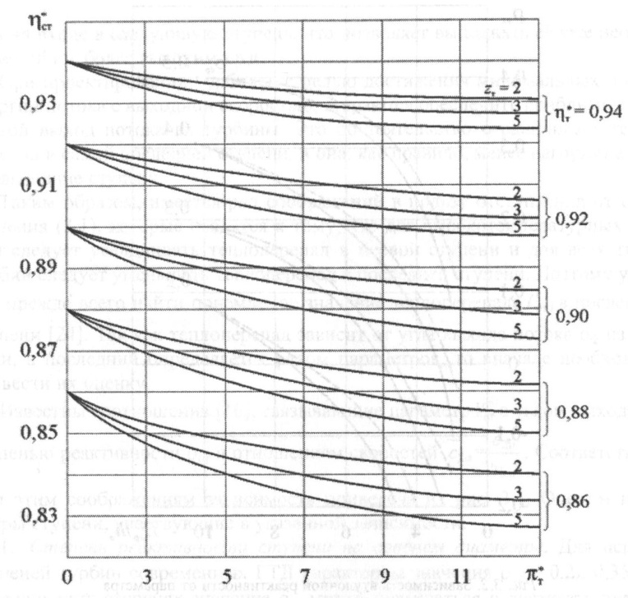
Рис. 4.1. Зависимость для предварительной оценки КПД ступени турбины [2]

Для проведения расчетов с чертежа достаточно снять значение втулочного $D_{вт}$ и периферийного $D_{к}$ диаметров в контрольном сечении. Величина среднего диаметра может быть вычислена по следующей формуле:
$$D_{ср}=\frac{D_{к}+D_{вт}}{2}.$$
При измерении размеров по чертежу (рис. 4.2) следует помнить, что обычно на чертеже приводится половина двигателя, а, следовательно, измеряемое расстояние от оси до интересующей точки является радиусом. Для получения диаметра его необходимо умножить на 2. Ширины РК и СА измеряются во втулочном сечении, в осевом направлении.
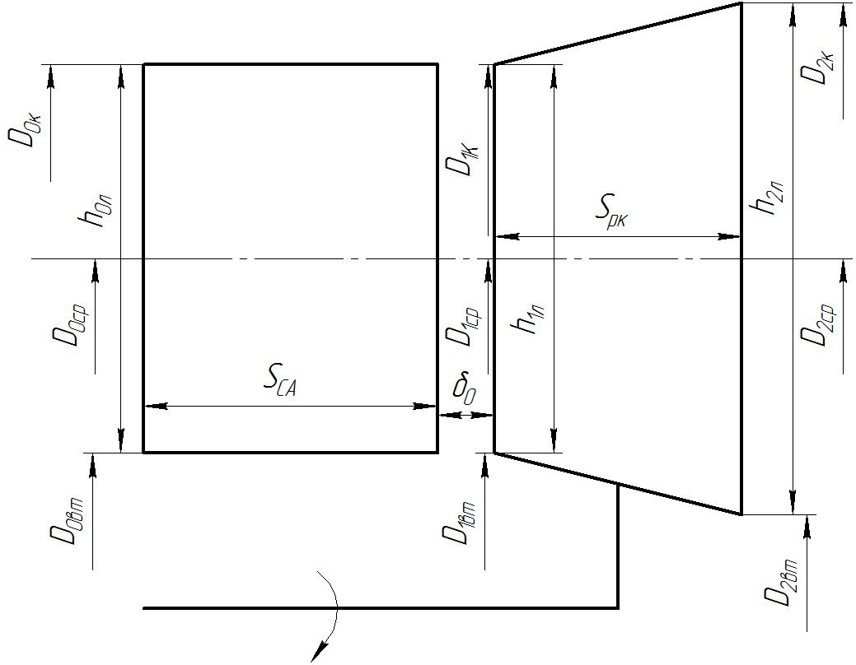
Рис. 4.2. Схема ступени осевой турбины
Вторая группа – параметры определяющие рабочий процесс непосредственно в турбине. Как известно, форма лопаток определяется углами потока в относительной и абсолютной СК (рис 4.1) [8, 9,12,13]. КПД ступени зависит также от уровня и соотношения скоростей потока. Углы потока в ступени и соотношения различных скоростей обычно иллюстрируются планом скоростей – фигуре получаемой при совмещении входного и выходного треугольника скоростей (рис. 4.3 и 4.4). Таким образом, для проведения профилирования лопаток и оценки уровня КПД ступени необходимо получить план скоростей.
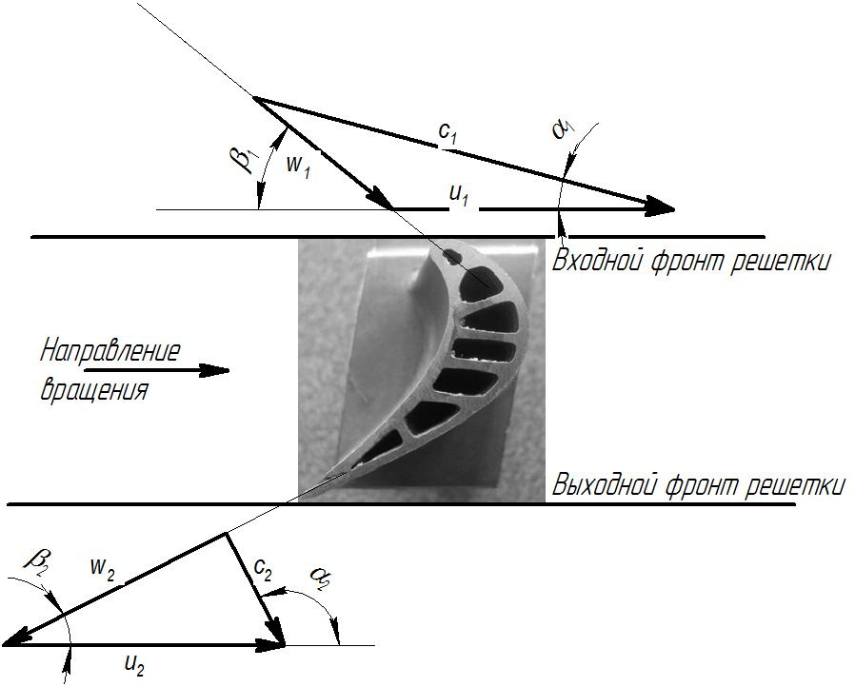
Рис. 4.3. Треугольники скоростей в РК осевой турбины
Вариант №1  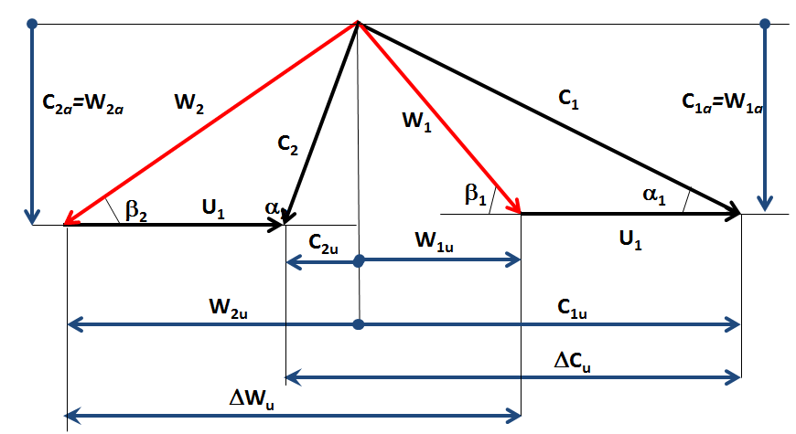 | Вариант №2  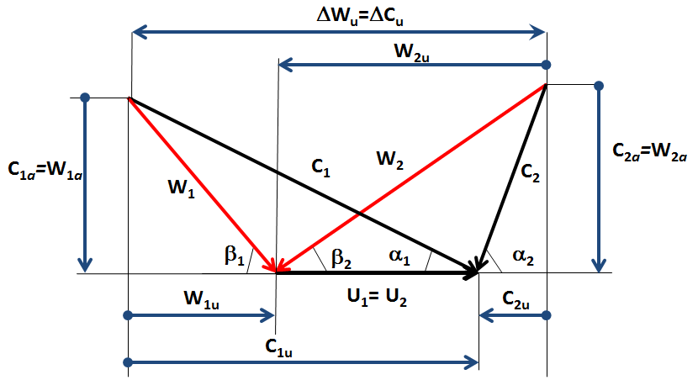
Рис. 4.4. План скоростей осевой турбины
К переменным второй группы относятся доля работы, подводимой к конкретной ступени и степень реактивности $ρ_{ст}$, числа Цвайфеля. Также в первом приближении принять некоторые переменные, которые будут уточнены в расчете (коэффициенты восстановления полного давления $σ_{i}$ и коэффициент загромождения проточной части $A_{i}$). Переменные, которые необходимо выбрать, и рекомендуемые диапазоны варьирования приведены в табл. 4.2.
Табл. 4.2. Варьируемые переменные при проектировании ступени осевой турбины
Название | Обозначение | Диапазон
Доля работы, приходящаяся на ступень | $$a_{i}$$
Кинематическая степень реактивности | $$ρ_{ст}$$ | 0,2...0,6
Коэффициент восстановления полного давления в РК в первом приближении | $$σ_{рк}$$ | 0,96…0,98
Коэффициент восстановления полного давления в СА в первом приближении | $$σ_{са}$$ | 0,95…0,97
Значение числа Цвайфеля для СА | $$С_{Lса}$$ | 0,75…0,85
Значение числа Цвайфеля для РК | $$С_{LРК}$$ | 0,75…0,85
Радиальный зазор над РК | $$δ_{рз}$$ | 0,3…1 мм
Радиус выходной кромки | $$r_{2}$$ | Для охлаждаемого венца – 1 мм  Для неохлаждаемого 0,3…0,5 мм
Коэффициент потерь дискового трения и в радиальном зазоре | $$K=(1-\frac{L_{рз}}{L_{u}}-\frac{L_{д}}{L_{u}})$$ | 0,94…0,98
Значение коэффициента загромождения проточной части в сечении 0 | K_{f0} | 0,94…0,98
Значение коэффициента загромождения проточной части в сечении 1 | K_{f1} | 0,94…0,98
Значение коэффициента загромождения проточной части в сечении 2 | K_{f2} | 0,94…0,98

Выбор числа лопаток в сопловых и рабочих венцах в методике осуществляется на основании понятия о газодинамической нагруженности соответствующего профиля. Критерием нагруженности является число Цвайфеля. Оно представляет собой отношение удельной окружной силы, действующей на лопатку к идеальной окружной силе. С некоторыми упрощениями (постоянство плотности, осевой и окружной скорости) выражение для параметра Цвайфеля можно записать в виде [9]:
$$C_{LСА}=\frac{ρс_{а}\left(c_{2u}+c_{1u}\right)}{\frac{1}{2}ρS_{CA}c_{2}^{2}}=\frac{2t}{S_{CA}}\sin^{2}α_{1}×\left(ctgα_{1}+ctgα_{0}\right).$$
Параметр Цвайфеля применяется для оценки отношения $\frac{t}{S_{CA}}$ и затем числа лопаток. Конечно, число лопаток ограничивается конструктивными, прочностными и другими причинами, но параметр Цвайфеля позволяет найти оптимальное число лопаток с точки зрения аэродинамики.
Основываясь на результатах исследований различных ступеней, Цвайфель полагал, что оптимальное значение параметра 0,75…...0,85 [14]. Это утверждение справедливо для большинства ЛВ. Для первых СА ТВД высокотемпературных турбин значение параметра следует снижать по требованиям размещения каналов СО в лопатке. Значение параметра при этом может находиться примерно на уровне 0,55. К последним ступеням ТНД значение параметра Цвайфеля возрастает примерно до 1,2, так как там ниже число Рейнольдса и поток более ламинарный, его труднее оторвать. В отдельных случаях величина параметра Цвайфеля может достигать 1,6. Однако число 1,2 является тем пределом, после которого начинается падение эффективности. В настоящее время благодаря применению CFD методов при проектировании значение параметра Цвайфеля более единицы стало обычным явлением.
Число лопаток венца, очевидно, должно быть целым. При выборе лопаток следует стремиться к простым и нечетным числам. По возможности число лопаток не должно ровняться или быть кратным числу лопаток в других венцах, особенно соседних. Это необходимо для снижения вибрационных нагрузок.
При проведении данного расчета полагается, что работа распределена по ступеням равномерно. В реальности разделение работ носит сложный характер.
Часто турбины выполняются одноступенчатыми. Работа ступени в них равна работе каскада турбины $L_{ст}^{*}=L_{т}^{*}$. В случае многоступенчатых турбин суммарную работу необходимо разделить между ступенями.
При первоначальном распределении теплоперепада в ТВД необходимо учитывать ряд следующих рекомендаций:
- в высокотемпературных турбинах любой схемы желательно больший теплоперепад сработать на первой ступени. Это заметно снижает температуру газа на входе в следующую ступень, что позволяет уменьшить число охлаждаемых венцов, упростить СО и уменьшить потери;
- с целью достижения минимальных потерь энергии потока в переходных каналах, стараются обеспечить приблизительно осевой выход потока из турбины. Это обстоятельство ограничивает теплоперепад в самой последней ступени, и она, как правило, менее нагружена, чем предыдущие ступени.
Строго говоря, распределение работ по ступеням индивидуально для каждого случая и им можно и нужно варьировать для достижения максимального КПД.
Например, в двухступенчатой турбине в первой ступени обычно срабатывается от 0,55 до 0,65 величины общего теплоперепада. В трехступенчатой турбине распределение работ по ступеням в первом приближении может быть принято следующим:
- для первой ступени $L_{ст1}^{*}=0,4L_{т}^{*}$;
- для второй ступени $L_{ст2}^{*}=0,35L_{т}^{*}$;
- для третьей $L_{ст3}^{*}=0,25L_{т}^{*}$.
В турбинах НД и СТ распределение работ выполняется из других соображений:
- первая ступень ТНД как правило имеет меньшую работу из-за того, что она, как правило, расположена на меньшем радиусе;
- работа последних одной или двух ступеней должна быть уменьшена для достижения выхода потока из турбины близкого к осевому;
- оставшаяся работа может быть перераспределена между остальными ступенями равномерно.

4.2. Методика расчета ступени осевой турбины на среднем диаметре
Методика расчета ступени осевой турбины на среднем диаметре приведена в таблицах 4.3…4.6.
Полученное по результатам расчета значения КПД ${η_{Т}}^{*}$, К, $K_{f0},$ $K_{f1}, { K}_{f2}$ $σ_{СА}$ и $σ_{рк}$ с принятым в исходных данных. В случае сильного расхождения, необходимо в исходных данных принять значение КПД, $σ_{на}$ и $σ_{рк}$ полученное в расчете, и повторить расчет до совпадения в третьем знаке.
В таблице 4.3. также приведены конструктивные, прочностные и технологические ограничения, которые необходимо выдержать при проектировании. Если ограничения не соблюдаются необходимо провести корректировку исходных данных и повторить расчет до удовлетворения приведенных условий.

4.3. Методика расчета ступени осевой турбины по высоте проточной части
Методика расчета ступени осевого компрессора по высоте проточной части с помощью закона закрутки $c_{u}r=const$ приведена в таблице 4.7. Методика расчета ступени осевого компрессора по высоте проточной части с помощью закона закрутки $=const$ приведена в таблице 4.8. Там также приведены конструктивные, прочностные и технологические ограничения, которые необходимо выдержать при проектировании. Если ограничения не соблюдаются необходимо провести корректировку исходных данных и повторить расчет до удовлетворения приведенных условий.
Параметры с индексом "ср" берутся по результатам расчета на среднем диаметре. Число сечений должно быть нечетным, и они должны располагаться равномерно по высоте канала.
Результаты расчета для среднего сечения по данной методики должны совпадать с результатами расчета на среднем диаметре (см. выше). Несовпадение сигнализирует об ошибке расчета.
По результатам проектного расчета строятся планы скоростей в периферийном, среднем и втулочном сечениях.
Табл. 4.3. Методика расчета ступени осевой турбины на среднем диаметре
Название | Формула | Размерность
Расход рабочего тела на входе в РК | $$G_{1}^{}=G_{1}^{}+G_{охл}^{СА}$$ | $$кг/с$$
Расход рабочего тела на выходе из ступени | $$G_{2}^{}=G_{1}^{}+G_{охл}^{РК}$$ | $$кг/с$$
Работа рассчитываемой ступени | $${L_{стi}}^{*}=L_{т}^{*}∙a_{i}$$ | Дж/кг
Работа на окружности колеса | $$L_{u}=\frac{{L_{стi}}^{*}}{K}$$ | Дж/кг
Осевая площадь проточной части на входе в СА без учета толщины лопаток | $$\acute{F_{0a}}=\frac{π}{4}(D_{0к}^{2}-D_{0вт}^{2})$$ | м²
Осевая площадь проточной части на входе в РК без учета толщины лопаток | $$\acute{F_{1a}}=\frac{π}{4}(D_{1к}^{2}-D_{1вт}^{2})$$ | м²
Осевая площадь проточной части на выходе РК без учета толщины лопаток | $$\acute{F_{2a}}=\frac{π}{4}(D_{2к}^{2}-D_{2вт}^{2})$$ | м²
Осевая площадь сечения на входе СА | $$F_{0a}=K_{f0}\acute{F_{0a}}$$ | м²
Осевая площадь сечения на выходе СА | $$F_{1a}=K_{f1}\acute{F_{1a}}$$ | м²
Осевая площадь сечения на выходе РК | $$F_{2a}=K_{f2}\acute{F_{2a}}$$ | м²

Продолжение табл. 4.3
Название | Формула | Размерность
Полная температура рабочего тела на выходе из СА | Охлаждаемая турбина:  $$T_{1}^{*}=\frac{{с_{pг}G_{0}T}_{0}^{*}+{с_{pв}G_{охлСА}T}_{охл}^{*}}{c_{pг}G_{0}+c_{pв}G_{охлСА}}$$  Не охлаждаемая турбина:  $$T_{1}^{*}=T_{0}^{*}$$ | К
Полное давление потока на выходе из РК в первом приближении | $$\acute{р_{2}^{*}}=р_{0}^{*}∙{(1-\frac{L_{ст}}{c_{p}T_{0}^{*}η_{ст}^{*}})}^{\frac{k}{k-1}}$$ | Па
Полная температура на выходе из ступени в первом приближении | $$\acute{T_{2}^{*}}=T_{0}^{*}-\frac{L_{ст}}{c_{p}}$$ | К
Газодинамическая функция | $$q\left(λ_{0a}\right)=\frac{G_{0}\sqrt{T_{0}^{*}}}{m{∙p}_{0}^{*}∙F_{0a}}$$
Газодинамическая функция | $$q\left(λ_{1a}\right)=\frac{G_{1}\sqrt{T_{1}^{*}}}{m{∙p}_{0}^{*}∙σ_{са}∙F_{1a}}$$
Газодинамическая функция | $$q\left(λ_{2a}\right)=\frac{G_{2}\sqrt{\acute{T_{2}^{*}}}}{m∙\acute{р_{2}^{*}}∙F_{2a}}$$
Приведенная осевая скорость в контрольных сечениях | С помощью ГДФ находится $λ_{ia}$
Осевая скорость потока на входе в СА | $$c_{0a}=λ_{0a}\sqrt{\frac{2k}{k+1}R{∙T}_{0}^{*}}$$
Осевая скорость потока на входе в РК | $$c_{1a}=λ_{1a}\sqrt{\frac{2k}{k+1}R{∙T}_{1}^{*}}$$

Продолжение табл. 4.3
Название | Формула | Размерность
Осевая скорость потока на выходе РК | $$c_{2a}=λ_{2a}\sqrt{\frac{2k}{k+1}R∙\acute{T_{2}^{*}}}$$
Средняя осевая скорость | $$c_{aср}=\frac{c_{1a}+c_{2a}}{2}$$ | м/с
Окружная скорость на входе РК | $$u_{1}=\frac{π∙D_{1ср}∙n}{60}$$ | м/с
Окружная скорость на выходе РК | $$u_{2}=\frac{π∙D_{2ср}∙n}{60}$$ | м/с
Параметр нагруженности турбины | $$ψ=\frac{L_{ст}}{u_{ср}^{2}}=\frac{L_{u}}{{(\frac{u_{1ср}+u_{2ср}}{2})}^{2}}$$
Коэффициент расхода | $$φ=\frac{c_{aср}}{\frac{u_{1ср}+u_{2ср}}{2}}$$
По вычисленным значениям $ψ$ и $φ$ наносится точка на диаграмму Смита
Окружная составляющая абсолютной скорости потока на входе CF | $$c_{0u}=\frac{c_{0a}}{tgα_{0}}$$
Окружная составляющая абсолютной скорости потока на входе РК | $$c_{1u}=u_{ср}∙(1+0,5ψ-ρ_{ст})$$ | м/с
Окружная составляющая абсолютной скорости потока на выходе РК | $$c_{2u}=\frac{L_{u}-c_{1u}∙u_{2}}{u_{2}}$$ | м/с
Абсолютная скорость потока на входе в СА | $$c_{0}=\sqrt{c_{0a}^{2}+c_{0u}^{2}}$$ | м/с
Продолжение табл. 4.3
Название | Формула | Размерность
Абсолютная скорость потока на входе в РК | $$c_{1}=\sqrt{c_{1a}^{2}+c_{1u}^{2}}$$ | м/с
Абсолютная скорость потока на выходе из РК | $$c_{2}=\sqrt{c_{2a}^{2}+c_{2u}^{2}}$$ | м/с
Окружная проекция относительной скорости на входе в РК | если $c_{1u}>u_{1}$  $$w_{1u}=c_{1u}-u_{1}$$  если $c_{1u}<u_{1}$  $w_{1u}={u_{1}-c}_{1u}$. | м/с
Окружная проекция относительной скорости на выходе в РК | $$w_{2u}=c_{2u}+U_{2ср}$$ | м/с
Относительная скорость потока на входе в РК | $$w_{1}=\sqrt{c_{ai}^{2}+w_{ui}^{2}}$$ | м/с
Относительная скорость потока на выходе РК | $$w_{2}=\sqrt{c_{2a}^{2}+w_{2u}^{2}}$$ | м/с
Угол выхода потока из СА | $$α_{1}=arcsin\left(\frac{c_{1а}}{с_{1}}\right)$$ | град
Прим. По технологическим причинам угол выхода потока из СА в абсолютном движении $α_{1}$ не может быть меньше, чем 12°.
Угол входа потока в РК в относительном движении | если $c_{1u}>u_{1}$  $$β_{1}=arctg\left(\frac{c_{1а}}{w_{1u}}\right)$$  если $c_{1u}<u_{1}$  $$β_{1}=180- arctg\left(\frac{c_{1а}}{w_{1u}}\right)$$ | град
Прим. Желательно иметь значение более 40°.
Продолжение табл. 4.3
Название | Формула | Размерность
Угол выхода потока из РК в относительном движении | $$β_{2}=arctg\frac{c_{2a}}{w_{2u}}$$ | град
Прим. По технологическим причинам угол выхода потока из РК в относительном движении $β_{2}$ не может быть меньше, чем 15°.
Угол выхода потока из РК в абсолютном движении | $$если w_{2u}>u_{2}$$  $$α_{2}=arctg\left(\frac{c_{2а}}{c_{2u}}\right)$$  $$если w_{2u}<u_{2}$$  $$α_{2}=180+ arctg\left(\frac{c_{2а}}{c_{2u}}\right)$$ | м/с
Статическая температура на входе в СА | $$Т_{0}=Т_{0}^{*}-\frac{c_{0}^{2}}{\frac{2kR}{(k-1)}}$$ | К
Статическая температура на входе в РК | $$Т_{1}=Т_{1}^{*}-\frac{c_{1}^{2}}{\frac{2kR}{(k-1)}}$$ | К
Температура потока на входе РК, заторможенного в относительной СК | $$Т_{1w}^{*}=T_{1}+\frac{w_{1}^{2}}{\frac{2kR}{(k-1)}},$$ | К
Температура потока на выходе РК, заторможенного в относительной СК без учета охлаждения | $$\acute{T_{2w}^{*}}=T_{1w}^{*}+\frac{u_{2}^{2}-u_{1}^{2}}{\frac{2kR}{(k-1)}},$$ | К
Полная температура смеси при наличии охладителя до горла РК | Охлаждаемое РК:  $$T_{2w}^{*}=\frac{с_{pг}G_{1}\acute{T_{2w}^{*}}+{с_{pв}G_{охл}^{рк}(T}_{охлРК}^{*}+\frac{u_{2}^{2}}{2c_{pв}})}{c_{pг}G_{1}+c_{pв}G_{охл}^{рк}}$$  Не охлаждаемое РК:  $$T_{2w}^{*}=\acute{T_{2w}^{*}}$$ | К
Продолжение табл. 4.3
Название | Формула | Размерность
Статическая температура на выходе из ступени | $$T_{2}=T_{2w}^{*}-\frac{w_{2}^{2}}{\frac{2kR}{(k-1)}}$$ | К
Уточненное значение полной температуры на выходе из ступени | $$T_{2}^{*}=T_{2}+\frac{с_{2}^{2}}{\frac{2kR}{(k-1)}}$$ | К
Приведенная абсолютная скорость на входе в СА | $$λ_{c0}=\frac{с_{0}}{\sqrt{\frac{2k}{k+1}R{∙T}_{0}^{*}}}$$
Приведенная абсолютная скорость на входе в РК | $$λ_{c1}=\frac{с_{1}}{\sqrt{\frac{2k}{k+1}R{∙T}_{1}^{*}}}$$
Прим. Данная величина не должна превышать 1,2. В противном случае будут иметь место критично большие потери в венце.
Приведенная относительная скорость на входе в РК | $$λ_{w1}=\frac{w_{1}}{\sqrt{\frac{2k}{(k+1)}RТ_{1w}^{*}}}$$ | -
Приведенная абсолютная скорость на выходе в РК | $$λ_{c2}=\frac{с_{2}}{\sqrt{\frac{2k}{k+1}R{∙T}_{2}^{*}}}$$ | -
Приведенная относительная скорость на выходе из РК | $$λ_{w2}=\frac{w_{2}}{\sqrt{\frac{2k}{(k+1)}RT_{2w}^{*}}}$$ | -
Прим. Данная величина не должна превышать 1,2. В противном случае будут иметь место критично большие потери в венце.
Газодинамическая функция | $$π\left(λ_{c0}\right)={\left(1-\frac{k-1}{k+1}{λ_{c0}}^{2}\right)}^{\frac{k}{k-1}}$$ | -
Газодинамическая функция | $$π\left(λ_{c1}\right)={\left(1-\frac{k-1}{k+1}{λ_{c1}}^{2}\right)}^{\frac{k}{k-1}}$$
Продолжение табл. 4.3
Название | Формула | Размерность
Газодинамическая функция | $$π\left(λ_{c2}\right)={\left(1-\frac{k-1}{k+1}{λ_{c2}}^{2}\right)}^{\frac{k}{k-1}}$$
Газодинамическая функция | $$π\left(λ_{w1}\right)={\left(1-\frac{k-1}{k+1}{λ_{w1}}^{2}\right)}^{\frac{k}{k-1}}$$
Газодинамическая функция | $$π\left(λ_{w2}\right)={\left(1-\frac{k-1}{k+1}{λ_{w2}}^{2}\right)}^{\frac{k}{k-1}}$$
Статическое давление рабочего тела на входе в СА | $$р_{0}=р_{0}^{*}∙π\left(λ_{с0}\right),$$ | Па
Полное давление потока на выходе из СА | $$р_{1}^{*}=р_{0}^{*}∙σ_{СА},$$ | Па
Статическое давление рабочего тела на входе в РК | $$р_{1}=р_{1}^{*}∙π\left(λ_{с1}\right),$$ | Па
Давление потока на входе в РК, заторможенного в относительной СК | $${ p}_{1w}^{*}=\frac{p_{1}}{π\left(λ_{w1}\right)}$$ | Па
Давление потока на выходе РК, заторможенного в относительной СК | $${ p}_{2w}^{*}=\left({ p}_{1w}^{*}+\frac{u_{2}^{2}-u_{1}^{2}}{2}ρ_{1}\right)σ_{рк}$$ | Па
Статическое давление на выходе из РК | $$p_{2}={ p}_{2w}^{*}∙π\left(λ_{w2}\right)$$ | Па
Полное давление на выходе РК | $${ p}_{2}^{*}=\frac{p_{2}}{π\left(λ_{c2}\right)}$$ | Па

Продолжение табл. 4.3
Название | Формула | Размерность
Плотность рабочего тела на входе в СА | $$ρ_{0}=\frac{p_{0}}{RT_{0}}$$ | кг/м³
Плотность рабочего тела на входе в РК | $$ρ_{1}=\frac{p_{1}}{RT_{1}}$$ | кг/м³
Плотность рабочего тела на выходе РК | $$ρ_{2}=\frac{p_{2}}{RT_{2}}$$ | кг/м³
Уточненное значение коэффициента загромождения проточной части в сечении 0 | $$K_{f0}=\frac{\frac{π}{4}\left(D_{0к}^{2}-D_{0вт}^{2}\right)-\frac{Z_{са}∙h_{0л}∙2∙r_{1са}}{sinα_{0}}}{\acute{F_{0a}}}$$  -
Уточненное значение коэффициента загромождения проточной части в сечении 1 | $$K_{f1}=\frac{\frac{π}{4}\left(D_{1к}^{2}-D_{1вт}^{2}\right)-\frac{Z_{са}∙h_{1л}∙2∙r_{2са}}{sinα_{1}}}{\acute{F_{1a}}}$$  -
Уточненное значение коэффициента загромождения проточной части в сечении 2 | $$K_{f2}=\frac{\frac{π}{4}\left(D_{2к}^{2}-D_{2вт}^{2}\right)-\frac{Z_{рк}∙h_{2л}∙2∙r_{2рк}}{sinβ_{2}}}{\acute{F_{2a}}}$$  -
Число лопаток СА | $$Z_{СА}^{'}=\frac{2πD_{1ср}\sin^{2}α_{1}∙\left(\frac{1}{tgα_{1}}+\frac{1}{tgα_{0}}\right)}{S_{СА}С_{LCA}}$$
Округленное число лопаток СА | Округлить $Z_{СА}^{'}$ до целого значения | шт.
Число лопаток РК | $$Z_{РК}^{'}=\frac{2πD_{2ср}\sin^{2}β_{2}∙\left(\frac{1}{tgβ_{2}}+\frac{1}{tgβ_{1}}\right)}{S_{РК}С_{LРК}}$$
Округленное число лопаток РК | Округлить $Z_{РК}^{'}$ до целого значения | шт.

Продолжение табл. 4.3
Название | Формула | Размерность
Шаг решётки СА на среднем диаметре | $$t_{са}=\frac{πD_{1ср}}{Z_{СА}}$$ | м
Шаг решётки РК на среднем диаметре | $$t_{РК}=\frac{πD_{2ср}}{Z_{РК}}$$ | м
Угол установки профиля в СА | $$γ_{СА}=85,95-1,277\left(α_{0}-α_{1}\right)+0,0084{(α_{0}-α_{1})}^{2}$$ | град
Угол установки профиля в РК | $$γ_{РК}=85,95-1,277\left(β_{1}-β_{2}\right)+0,0084{(β_{1}-β_{2})}^{2}$$ | град
Хорда СА в среднем сечении | $$b_{СА}=\frac{S_{СА}}{sinγ_{СА}}$$ | м
Хорда РК в среднем сечении | $$b_{РК}=\frac{S_{РК}}{sinγ_{РК}}$$ | м

Табл. 4.4. Уточнение коэффициента восстановления полного давления в сопловом аппарате
Название | Формула | Размерность
Критерий Рейнольдса для СА | $${Re}_{СА}=\frac{c_{1}b_{СА}ρ_{1}}{μ(T_{1})}$$
Динамическая вязкость рабочего тела на выходе из СА | $$μ(T_{1})=44,3∙{10}^{-6}{(\frac{T_{1}}{1073})}^{0,678}$$ | Па*с
Коэффициент потерь трения в автомодельной по числу Рейнольдса области | $$ξ_{тр}^{0}=0,02185∙(0,01065x_{1}^{2}-2,295x_{1}+160,5)∙(0,1055y_{1}^{2}-0,3427y_{1}+0,295)$$
Параметр, учитывающий поворот потока в венце | $$если α_{0}+α_{1}≤{110}^{0}, то \\ x_{1}=α_{0}+α_{1}; \\ если α_{0}+α_{1}>{110}^{0}, то x_{1}={110}^{0}$$
Параметр, учитывающий конфузорность венца | $$если \frac{sin∝_{0}}{sin∝_{1}}≤1,7, то y_{1}=\frac{sin∝_{0}}{sin∝_{1}}; \\ если \frac{sin∝_{0}}{sin∝_{1}}>1,7, то y_{1}=1,7$$
Коэффициент кромочных потерь | $$ξ_{кр}=0,4\frac{r_{2}}{t_{СА}sin∝_{1}}$$
Поправочный коэффициент, учитывающий дополнительные потери | $${∆ξ}_{ReСА}=\frac{2100}{{Re}_{СА}}-0,0021, \\ в случае если Re>{10}^{6}, {∆ξ}_{ReСА}=0$$
Поправочный коэффициент, учитывающий влияние скорости потока | $${∆ξ}_{λ}=(3,61x^{3}-7,22x^{2} \\ +3,87x-0,26)∙(ξ_{тр}^{0}+ξ_{кр}+∆ξ_{Re})$$
Коэффициент | $$x=\frac{λ_{с1s}}{λ_{sСАopt}}; \\ λ_{sСАopt}=0,9$$

Продолжение табл. 4.4.
Название | Формула | Размерность
Коэффициент вторичных потерь | $$ξ_{вт}=2\left(ξ_{тр}^{0}+ξ_{кр}+Δξ_{ReРК}+∆ξ_{λ}\right)\frac{t_{СА}∙sinα_{1}}{h_{1л}}$$
Суммарный коэффициент потерь | $$ξ_{ƩСА}=ξ_{тр}^{0}+ξ_{кр}+ξ_{вт}+∆ξ_{ReСА}+∆ξ_{λ}$$
Коэффициент скорости в СА с учетом всех потерь | $$φ_{СА}=\sqrt{1-ξ_{ƩСА}}$$
Приведенная изоэнтропическая скорость на выходе СА | $$λ_{с1s}=\frac{λ_{с1}}{φ_{СА}}$$
Газодинамическая функция | $$π\left(λ_{c1s}\right)={\left(1-\frac{k-1}{k+1}{λ_{c1s}}^{2}\right)}^{\frac{k}{k-1}}$$
Уточненное значение коэффициента восстановления полного давления в СА | $$σ_{са}=\frac{π\left(λ_{c1s}\right)}{π\left(λ_{c1}\right)}$$

Табл. 4.5. Уточнение коэффициента восстановления полного давления в рабочем колесе
Название | Формула | Размерность
Критерий Рейнольдса для РК | $${Re}_{РК}=\frac{c_{2}b_{РК}ρ_{2}}{μ(T_{2})}$$
Динамическая вязкость рабочего тела на выходе из РК | $$μ{(Т}_{2})=44,3∙{10}^{-6}{\left(\frac{Т_{2}}{1073}\right)}^{0,678}$$ | Па*с
Коэффициент потерь трения в автомодельной по числу Рейнольдса области | $$ξ_{тр}^{0}=0,02185\left(0,01065х_{1}^{2}-2,295х_{1}+160,5\right)∙(0,1055у_{1}^{2}-0,3427у_{1}+0,295)$$
Параметр, учитывающий поворот потока в венце | если $β_{1}+β_{2}≤110°$, то $х_{1}=β_{1}+β_{2}$;  если $β_{1}+β_{2}>110°$, то $х_{1}=110°$;
Параметр, учитывающий конфузорность венца | если $\frac{sinβ_{1}}{sinβ_{2}}≤1,7$, то $у_{1}=\frac{sinβ_{1}}{sinβ_{2}}$;  если $\frac{sinβ_{1}}{sinβ_{2}}>1,7$, то $у_{1}=1,7$.
Коэффициент кромочных потерь | $$ξ_{кр}=0,4\frac{r_{2}}{t_{РК}∙sinβ_{2}}.$$
Поправочный коэффициент, учитывающий дополнительные потери | $${Δξ}_{Re РК}=\frac{2100}{{Re}_{РК}}-0,0021$$  $$в случае если Re>{10}^{6}, {∆ξ}_{ReРК}=0$$
Поправочный коэффициент, учитывающий влияние скорости потока | $${Δξ}_{λ}=\left(3,61х^{3}-7,22х^{2}+3,87х-0,26\right)∙(ξ_{тр}^{0}+ ξ_{кр}+{Δξ}_{Re})$$
Коэффициент | $$x=\frac{λ_{w2s}}{λ_{sРКopt}}; λ_{sРКopt}=0,8$$

Продолжение табл. 4.5.
Название | Формула | Размерность
Коэффициент вторичных потерь | $$ξ_{вт}=2\left(ξ_{тр}^{0}+ξ_{кр}+Δξ_{ReРК}+∆ξ_{λ}\right)\frac{t_{РК}∙sinβ_{2}}{h_{2л}}$$
Суммарный коэффициент потерь | $$ξ_{ƩРК}=ξ_{тр}^{0}+ξ_{кр}+ξ_{вт}+∆ξ_{ReРК}+∆ξ_{λ}$$
Коэффициент скорости в РК с учетом всех потерь | $$ψ_{РК}=\sqrt{1-ξ_{ƩРК}}$$
Приведенная изоэнтропическая скорость на выходе РК | $$λ_{w2s}=\frac{λ_{w2}}{ψ_{РК}}$$
Газодинамическая функция | $$π\left(λ_{w2s}\right)={\left(1-\frac{k-1}{k+1}{λ_{w2s}}^{2}\right)}^{\frac{k}{k-1}}$$
Уточненное значение коэффициента восстановления полного давления в РК | $$σ_{рк}=\frac{π\left(λ_{w2s}\right)}{π\left(λ_{w2}\right)}$$

Табл. 4.6. Расчет эффективности ступени турбины
Название | Формула | Размерность
Степень расширения газов в турбине по заторможенным параметрам | $$π_{cт}^{*}=\frac{p_{0}^{*}}{p_{2}^{*}}$$
Степень расширения газов в турбине до статического давления | $$π_{cт}=\frac{p_{0}^{*}}{p_{2}}$$
Изоэнтропическая работа ступени при расширении до статического давления | $$L_{Ts}=\frac{kR}{k-1}T_{0}^{*}\left(1-{\left(\frac{p_{2}}{p_{0}^{*}}\right)}^{\frac{k-1}{k}}\right)$$ | Дж/кг
Изоэнтропическая работа ступени при расширении до полного давления | $${L_{Ts}}^{*}=\frac{kR}{k-1}T_{0}^{*}\left(1-{\left(\frac{p_{2}^{*}}{p_{0}^{*}}\right)}^{\frac{k-1}{k}}\right),$$ | Дж/кг
Работа на окружности рабочего колеса | $$L_{u}=c_{1u}u_{1}+c_{2u}u_{2}$$ | Дж/кг
КПД на окружности колеса по статическим параметрам | $$η_{u}=\frac{L_{u}}{L_{Ts}},$$ | -
КПД на окружности колеса по заторможенным параметрам | $${η_{u}}^{*}=\frac{L_{u}}{{L_{Ts}}^{*}}$$ | -
Относительная величина радиального зазора | $${\overline{δ}}_{РЗ}=\frac{δ_{рз}}{h_{2л}}$$ | -
Потери энергии, вызнанные перетеканием рабочего тела в радиальном зазоре без бандажа | $${L_{рз}=L_{Ts}\overline{δ}}_{РЗ}\left(1+\frac{h_{2л}}{D_{2ср}}\right)\left(1+\frac{0,3}{sinβ_{2}}С_{LРК}\right)$$ | Дж/кг
Средняя плотность газа в РК | $$ρ_{срi}=\frac{ρ_{1}+ρ_{2}}{2}$$ | кг/м³

Продолжение табл. 4.6.
Название | Формула | Размерность
Окружная скорость во втулочном сечении на входе в РК | $$u_{1вт}=\frac{{πnD}_{1вт}}{60}$$ | м/с
Потери, вызванные трением диска о газ | $$L_{д}=\frac{1701}{G_{1}}D_{1вт}^{2}{\left(\frac{u_{1вт}}{100}\right)}^{3}ρ_{ср}.$$ | Дж/кг
Коэффициент потерь дискового трения и в радиальном зазоре | $$K=(1-\frac{L_{рз}}{L_{u}}-\frac{L_{д}}{L_{u}})$$
Значение внутреннего КПД, учитывающее потери в проточной части, потери с выходной скоростью, дисковое трение и утечки в РЗ по статическим параметрам | $$η_{ст}=\frac{L_{u}-L_{д}-L_{рз}}{L_{Ts}}$$
Значение внутреннего КПД, учитывающее потери в проточной части, потери с выходной скоростью, дисковое трение и утечки в РЗ по полным параметрам | $${η_{ст}}^{*}=\frac{L_{u}-L_{д}-L_{рз}}{{L_{Ts}}^{*}}$$

Табл. 4.7. Расчет ступени турбины по высоте проточной части при использовании закона закрутки $C_{u}R$=const
Наименование переменной | Формула | Размерность | Сечение
Наименование переменной | Формула | Размерность | Втулочное | 2 | Среднее | 4 | Периферийное
Вход в рабочее колесо
Диаметр сечения на входе в РК | D_{1i} | м
Относительный диаметр сечения на входе в РК | $${\overline{D}}_{1i}= \frac{D_{1i}}{D_{1ср}}$$ | -
Окружная скорость в сечении на входе в РК | $$U_{i}=\frac{πD_{i}n}{60}$$ | м/с
Осевая составляющая абсолютной скорости на выходе из СА | $$с_{1ai}=с_{1aср}$$ | м/с
Окружная составляющая абсолютной скорости на выходе из СА | $$с_{1ui}=с_{uср}\frac{D_{ср}}{D_{i}}$$ | м/с

Продолжение табл. 4.7.
Наименование переменной | Формула | Размерность | Сечение
Наименование переменной | Формула | Размерность | Втулочное | 2 | Среднее | 4 | Периферийное
Абсолютная скорость в каждом сечении на выходе из СА | $$с_{1i}=\sqrt{c_{ai}^{2}+c_{ui}^{2}}$$ | м/с
Угол выхода потока из СА в абсолютном движении | $$α_{1i}^{}=arctg\frac{c_{ai}}{c_{ui}}$$ | град
Окружная составляющая относительной скорости на входе в РК | $$если u_{1i}<c_{1ui}$$  $$w_{1ui}=c_{1ui}-u_{1i}$$  $$если u_{1i}>c_{1ui}$$  $$w_{1ui}=u_{1i}-c_{1ui}$$ | м/с
Угол входа потока в РК в относительном движении | $$если u_{1i}<c_{1ui}$$  $$β_{1i}=arctg\frac{c_{1ai}}{w_{1ui}},$$  $$если u_{1i}>c_{1ui}$$  $$β_{1i}=180-arctg\frac{с_{1ai}}{w_{1ui}},$$ | град
Продолжение табл. 4.7.
Наименование переменной | Формула | Размерность | Сечение
Наименование переменной | Формула | Размерность | Втулочное | 2 | Среднее | 4 | Периферийное
Относительная скорость потока на входе в РК | $$w_{1i}=\sqrt{w_{1Ui}^{2}+c_{1ai}^{2}}$$ | м/с
Приведенная абсолютная скорость на входе в РК | $$λ_{c1}=\frac{с_{1}}{\sqrt{\frac{2k}{k+1}R{∙T}_{1}^{*}}}$$ | -
Выход из рабочего колеса
Диаметр сечения на выходе в РК | D_{1i} | м
Относительный диаметр сечения на выходе в РК | $${\overline{D}}_{1i}= \frac{D_{1i}}{D_{1ср}}$$ | -

Продолжение табл. 4.7.
Наименование переменной | Формула | Размерность | Сечение
Наименование переменной | Формула | Размерность | Втулочное | 2 | Среднее | 4 | Периферийное
Окружная скорость в сечении на выходе в РК | $$u_{2i}=\frac{πD_{2i}n}{60}$$ | м/с
Осевая составляющая абсолютной скорости на выходе из РК | $$с_{2аi}=с_{2аср}$$ | м/с
Окружная составляющая абсолютной скорости на выходе из РК | $$с_{2ui}=с_{2uср}\frac{D_{2ср}}{D_{2i}}$$ | м/с
Абсолютная скорость в каждом сечении на выходе из РК | $$с_{2i}=\sqrt{{с_{2ui}}^{2}+{с_{2аi}}^{2}}$$ | м/с

Продолжение табл. 4.7.
Наименование переменной | Формула | Размерность | Сечение
Наименование переменной | Формула | Размерность | Втулочное | 2 | Среднее | 4 | Периферийное
Угол выхода потока из РК в абсолютном движении | $$α_{2i}=arctg\frac{с_{2аi}}{с_{2ui}}$$ | град
Окружная составляющая относительной скорости на выходе из РК | $$w_{2ui}=u_{2i}+с_{2ui}$$ | м/с
Угол выхода потока из РК в относительном движении | $$w_{2i}=\sqrt{c_{2ai}^{2}+w_{2ui}^{2}}$$ | град
Относительная скорость потока на выходе в РК | $$β_{2i}=arctg\frac{с_{2ai}}{w_{2ui}}$$ | м/с

Табл. 4.8. Расчет ступени турбины по высоте проточной части при использовании закона закрутки α=const
Наименование переменной | Формула | Размерность | Сечение
Наименование переменной | Формула | Размерность | Втулочное | 2 | Среднее | 4 | Периферийное
Вход в рабочее колесо
Диаметр сечения на входе в РК | D_{0i} | м
Угол входа потока | $$α_{0i}=α_{0ср}$$ | град
Полное давление на входе в ступень | $$p_{0i}^{*}=p_{0ср}^{*}$$ | Па
Диаметр сечения на входе в РК | D_{1i} | м
Полная температура потока по радиусу за СА | $$Т_{0i}^{*}=Т_{0ср}^{*}$$ | К

Продолжение табл. 4.8.
Наименование переменной | Формула | Размерность | Сечение
Наименование переменной | Формула | Размерность | Втулочное | 2 | Среднее | 4 | Периферийное
Относительный диаметр сечения на входе в РК | $${\overline{D}}_{1i}= \frac{D_{1i}}{D_{1ср}}$$ | -
Угол выхода потока из СА в абсолютном движении | $$α_{1i}^{}=α_{1ср}^{}$$ | град
Коэффициент скорости в СА | $$φ_{САi}^{}=φ_{САср}^{}$$ | -
Абсолютная скорость в каждом сечении на выходе из СА | $$с_{1i}=с_{1ср}∙\frac{1}{{\overline{D}}_{1i}^{φ^{2}\cos^{2}α_{1i}}}$$ | м/с
Окружная составляющая абсолютной скорости на выходе из СА | $$с_{1ui}=с_{1i}cosα_{1}$$ | м/с

Продолжение табл. 4.8.
Наименование переменной | Формула | Размерность | Сечение
Наименование переменной | Формула | Размерность | Втулочное | 2 | Среднее | 4 | Периферийное
Осевая составляющая абсолютной скорости на выходе из СА | $$с_{1ai}=с_{1i}sinα_{1}$$ | м/с
Изоэнтропическая скорость истечения газа из СА | $$c_{1si}=\frac{с_{1i}}{φ_{САi}}$$ | м/с
Идеальная приведенная скорость на выходе из каждого сечения СА | $$λ_{c1si}=\frac{с_{1si}}{\sqrt{\frac{2k}{k+1}{RТ}_{1i}^{*}}}$$ | -
Действительная приведенная скорость на выходе из каждого сечения СА | $$λ_{c1i}=\frac{с_{1i}}{\sqrt{\frac{2k}{k+1}{RТ}_{1i}^{*}}}$$ | -
Газодинамическая функция | $${π(λ}_{с1si})$$ | -

Продолжение табл. 4.8.
Наименование переменной | Формула | Размерность | Сечение
Наименование переменной | Формула | Размерность | Втулочное | 2 | Среднее | 4 | Периферийное
Газодинамическая функция | $${π(λ}_{с1i})$$ | -
Газодинамическая функция | $${τ(λ}_{с1i})$$ | -
Коэффициент восстановления полного давления в СА | $$σ_{саi}=\frac{{π(λ}_{с1si})}{{π(λ}_{с1i})}$$ | -
Полное давление за РК | $$p_{1i}^{*}=p_{0i}^{*}$$ | Па
Статистическое давление за СА | $p_{1i}=p_{1i}^{*}{π(λ}_{с1i})$, | Па

Продолжение табл. 4.8.
Наименование переменной | Формула | Размерность | Сечение
Наименование переменной | Формула | Размерность | Втулочное | 2 | Среднее | 4 | Периферийное
Статистическая температура потока в каждом сечении за СА | $$Т_{1i}=Т_{1i}^{*}{∙τ(λ}_{с1i}),$$ | К
Вычисляется плотность газа в каждом сечении на выходе из СА | $$ρ_{1i}=\frac{p_{1i}}{RT_{1i}}$$ | кг/м³
Окружная скорость на входе в РК | $$u_{1i}={u_{1ср}\overline{D}}_{1i}$$ | м/с
Окружная составляющая относительной скорости на входе в РК | $если u_{1i}<c_{1ui}$, $w_{1ui}=c_{1ui}-u_{1i}$  $если u_{1i}>c_{1ui}$, $w_{1ui}=u_{1i}-c_{1ui}$ | м/с

Продолжение табл. 4.8.
Наименование переменной | Формула | Размерность | Сечение
Наименование переменной | Формула | Размерность | Втулочное | 2 | Среднее | 4 | Периферийное
Угол входа потока в РК в относительном движении | $если u_{1i}<c_{1ui}$, $β_{1i}=arctg\frac{c_{1ai}}{w_{1ui}},$  $если u_{1i}>c_{1ui}$,  $$β_{1i}=180-arctg\frac{с_{1ai}}{w_{1ui}},$$ | град
Относительная скорость потока на входе в РК | $$w_{1i}=\sqrt{w_{1Ui}^{2}+c_{1ai}^{2}}$$ | м/с
Полная температура потока на входе в РК в относительном движении | $$T_{1wi}^{*}=T_{1i}+\frac{w_{1i}^{2}}{2\frac{kR}{k-1}}$$ | К

Продолжение табл. 4.8.
Наименование переменной | Формула | Размерность | Сечение
Наименование переменной | Формула | Размерность | Втулочное | 2 | Среднее | 4 | Периферийное
Приведенная скорость потока на входе в РК в относительном движении | $$λ_{w1i}=\frac{w_{1i}}{\sqrt{\frac{2k}{k+1}{RТ}_{1wi}^{*}}}$$ | -
Газодинамическая функция | $${π(λ}_{w1i})={\left(1-\frac{k-1}{k+1}{λ_{w1i}}^{2}\right)}^{\frac{k}{k-1}}$$ | -
Давление потока на входе в РК, заторможенного в относительном движении | $$p_{1wi}^{*}=\frac{p_{1}}{{π(λ}_{w1i})}$$ | Па
Шаг решетки СА | $$t_{СА}=\frac{πD_{1i}}{Z_{СА}}$$ | м

Продолжение табл. 4.8.
Наименование переменной | Формула | Размерность | Сечение
Наименование переменной | Формула | Размерность | Втулочное | 2 | Среднее | 4 | Периферийное
Угол установки профиля СА | $$γ_{СА}=85,95-1,277\left(α_{0}-α_{1}\right)+0,0084{(α_{0}-α_{1})}^{2}$$ | град
Выход из рабочего колеса
Диаметр сечения на выходе из РК | D_{2i} | м
Относительный диаметр сечения на выходе РК | $${\overline{D}}_{2i}=\frac{D_{2i}}{D_{2ср}}$$ | -
Окружная скорость вращения на выходе из РК | $$u_{2i}=u_{2ср}∙{\overline{D}}_{2i}$$ | м/с

Продолжение табл. 4.8.
Наименование переменной | Формула | Размерность | Сечение
Наименование переменной | Формула | Размерность | Втулочное | 2 | Среднее | 4 | Периферийное
Статическое давление на выходе из ступени | $$p_{2i}=p_{2ср}$$ | Па
Коэффициент скорости в РК | $$ψ_{РКi}=ψ_{РКср}$$ | -
Полная температура в относительном движении на выходе из РК | $$T_{2wi}^{*}=T_{1wi}^{*}-\frac{u_{1i}^{2}-u_{2i}^{2}}{\frac{2kR}{k-1}}$$ | К
Угол выхода потока из РК в абсолютном движении | $$a_{2i}^{*}=a_{2ср}^{*}$$ | град

Продолжение табл. 4.8.
Наименование переменной | Формула | Размерность | Сечение
Наименование переменной | Формула | Размерность | Втулочное | 2 | Среднее | 4 | Периферийное
Окружная составляющая абсолютной скорости на выходе из РК | $$если a_{2ср}^{*}<90°$$  $$c_{2ui}=\frac{{\left(c_{1u}u_{1}+c_{2u}u_{2}\right)}_{ср}-c_{1ui}u_{1i}}{u_{2i}}$$  $$если a_{2ср}^{*}>90°.$$  $$c_{2ui}=\frac{{\left(c_{1u}u_{1}-c_{2u}u_{2}\right)}_{ср}+c_{1ui}u_{1i}}{u_{2i}}$$ | м/с
Окружные составляющие относительной скорости на выходе РК | $$если a_{2ср}^{*}<90°;w_{2ui}=u_{2i}+c_{2ui}$$  $если a_{2ср}^{*}>90°$; $w_{2ui}=u_{2i}-c_{2ui}$ | м/с
Осевая составляющая абсолютной скорости на выходе РК | $$с_{2ai}=c_{2ui}∙tgα_{2}$$ | м/с
Продолжение табл. 4.8.
Наименование переменной | Формула | Размерность | Сечение
Наименование переменной | Формула | Размерность | Втулочное | 2 | Среднее | 4 | Периферийное
Абсолютная скорость на выходе из РК | $$с_{2i}=\frac{c_{2ui}}{cosα_{2}}$$ | м/с
Относительная скорость на выходе РК | $$w_{2i}^{}=\sqrt{c_{2ai}^{2}+w_{2u}^{2}}$$ | м/с
Угол выхода потока в относительном движении | $$β_{2i}=arctg\frac{с_{2ai}}{w_{2ui}}$$ | град
Прим. Следует помнить, что в турбине $β_{1i}>β_{2i}$. Иное соотношение может сигнализировать о отрицательной реактивности и повышенных потерях
Шаг решетки РК | $$t_{РК}=\frac{πD_{2i}}{Z_{рк}}$$ | м
Угол установки профиля РК | $$γ_{РК}=85,95-1,277\left(β_{1}-β_{2}\right)+0,0084{(β_{1}-β_{2})}^{2}$$ | град
Продолжение табл. 4.8.
Наименование переменной | Формула | Размерность | Сечение
Наименование переменной | Формула | Размерность | Втулочное | 2 | Среднее | 4 | Периферийное
Изоэнтропическая относительная скорость на выходе РК | $$w_{2si}^{}=\frac{w_{2i}^{}}{ψ_{РКi}}$$ | м/с
Степень реактивности | $$ρ_{стi}=\frac{w_{2s}^{2}-w_{1}^{2}+u_{1}^{2}-u_{2}^{2}}{2L_{Ts}}$$ | -

5 Профилирование лопаточных венцов турбины

5.1 Общие подходы к профилированию
В результате проектного расчета определяются значения углов потока на входе и выходе из лопаточного венца, реализация которых позволит получить (подвести) требуемую работу L с определенным уровнем потерь. Проблема заключается в том, что рабочему телу необходимо «сообщить» те углы, на которые он должен повернуть. Направление и поворот потока осуществляется с помощью специальных элементов – лопаток. Одна из ключевых задач проектирования заключается в том, чтобы спрофилировать лопатки так, чтобы они повернули рабочее тело на заданный угол с минимальными потерями и при этом были бы достаточно прочными, чтобы работать без разрушения в течение всего ресурса.
На рисунке 5.1 изображены решётки профилей компрессора и турбины. Задача проектирования нового профиля может быть сформулирована следующим образом [2, 3, 4].
Заданы: кинематические параметры - углы (α₀ и α₁), (β₁ и β₂), приведенные скорости λ_{w1} и λ_{w2s}.
Требуется: построить профиль решётки, в которой осуществлялся бы заданный поворот потока Δα (Δβ), а потери энергии не превышали значений, принятых ранее в процессе газодинамического расчёта.
Различают две группы инженерных методов построения профилей:
- основанные на изгибе специального эталонного аэродинамического профиля;
- предусматривающие образование профиля непосредственным построением контуров спинки и корытца.
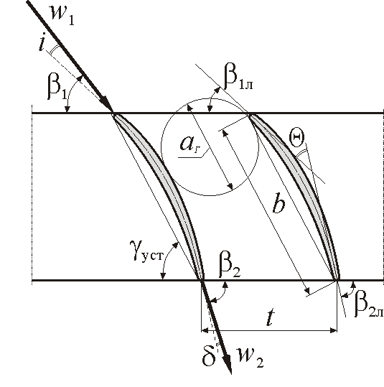  Компресор | 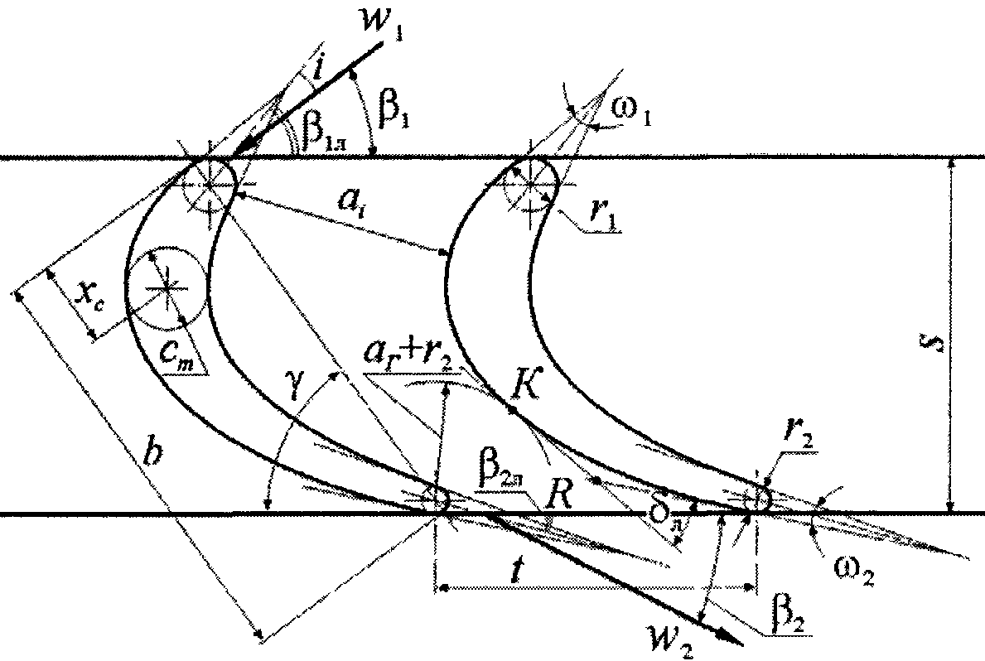  Турбина
Рис. 5.1. – Решетки профилей осевых турбомашин [2]
Первый путь широко применяется при профилировании компрессов [2, 4]. Построение профиля состоит из двух этапов:
- построение средней линии изогнутого профиля;
- образование контуров профиля - “наращивание” выбранного аэродинамического профиля на среднюю линию.
Такой способ не получил распространения в турбостроении, поскольку обеспечение заданной пропускной способности ступени турбины при его использовании затруднено. Это вынуждает корректировать форму исходного профиля, а это в свою очередь приводит к искажению его гидравлических характеристик.
Второй метод разработан на основе обобщения опыта реального проектирования турбины [1]. Построение профиля и здесь условно расчленено на два этапа:
- выбора геометрических параметров решетки профилей;
- построения профиля лопатки.

5.2. Выбор основных геометрических параметров решетки профилей осевого компрессора
Выбор профилей компрессорных лопаток осуществляется на основе обобщенных характеристик плоских компрессорных решёток при известных кинематических параметрах потока.
На рис. 5.1 приведена схема расчёта основных геометрических параметров компрессорной решётки. В соответствии со схемой конструктивные углы β_{1 л}, Θ, β_{2 л} могут быть найдены из соотношений:
$$β_{1л}=β_{1}+i_{ном},$$
Где $i_{ном}$ принимается равным ± 2° [2]:
$$θ=\frac{Δβ-i}{1-\left(0,18+0,92{{\overline{x}}_{f}}^{2}-0,002β_{2}\right)\sqrt{\frac{t}{b}}},$$
где‾${\overline{x}}_{f}$ = 0,4...0,45 для дозвуковых профилей и‾${\overline{x}}_{f}$= 0,5...0,6 для сверхзвуковых профилей:
$$β_{2л}=β_{2}-\left(0,18+0,92{{\overline{x}}_{f}}^{2}-0,002β_{2}\right)θ\sqrt{\frac{t}{b}}.$$
Угол установки профиля в решётке определяется из очевидного соотношения:
$$γ_{уст}=β_{1}+i_{ном}+\frac{θ}{2}.$$
Выбор параметров и построение контура изолированного профиля осуществляется на основе координат симметричных профилей, имеющих высокое значение аэродинамического качества для рабочих диапазонов скоростей потока, а также известных значений β_{1 л}, β_{2 л}, Θ и формы средней линии профиля.
В качестве исходных симметричных профилей используются, например, при дозвуковых скоростях потока (λ_{w1} < 0,9) профили С-4, NASA - 0010 или А-40 [2]. Схема построения профиля компрессорной решётки приведена на рис. 5.2.
Для построения дозвуковых профилей (λ_{w1} < 0,9) среднюю линию рекомендуется определять из соотношения:
$$\overline{y_{срл}}=\overline{x}\left(1-\overline{x}\right)tg\frac{θ}{2},$$
где‾$\overline{x}$ - относительная абсцисса, равная x/b;
$\overline{y_{срл}}$ - относительная ордината средней линии, равная y_{ср л}/b.
При построении профилей, обтекаемых трансзвуковым или сверхзвуковым потоком, следует определять среднюю линию на основании других соотношений:
$$\overline{y_{срл}}=\left({\overline{x}}^{4}-2{\overline{x}}^{3}+\overline{x}\right)tg\frac{θ}{2}$$
если 0,9 < λ_{w1} < 1,1, или
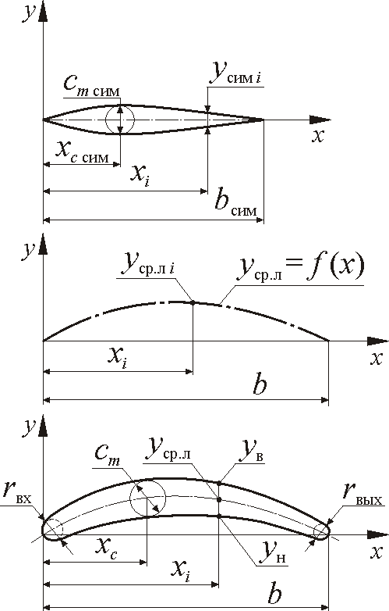
Рис. 5.2. Схема построения профиля компрессорной решётки [2]
$$\overline{y_{срл}}=\frac{\left(tg\frac{θ}{2}\right)}{π}sinπ \overline{x},$$
если 1,1 < λ_{w1} < 1,35.
По этим формулам получается меньшая кривизна средней линии в передней части профиля, что повышает его стойкость к критическим явлениям, возникающим при λ_{w1} > 0,9.
Абсолютная величина ординаты средней линии профиля будет определяться из соотношения:
$$y_{срл}=\overline{y_{срл}}b=b∙tg\frac{θ}{2}∙f\left(\overline{x}\right),$$
где $f\left(\overline{x}\right)$ - характерная функция для выбранного типа профиля.
В практике современных проектных организаций величины безразмерной координаты‾$\overline{x}$ и характерной функции $f\left(\overline{x}\right)$ нормализованы, что облегчает расчёт ординаты y_{ср л}.
Значения‾c_{m} для рабочих лопаток компрессора выбираются в диапазоне 0,3...0,13. При этом меньшие значения соответствуют периферийным сечениям, а большие - втулочным. Величина ‾c_{m} для лопаток НА выбирается из другого диапазона:‾c_{m НА} = 0,05...0,12.
Радиусы округления r_{вх} и r_{вых} зависят от типа профиля. В частности, при λ_{w1} <0,9 r_{вх} = (0,03…0,12)‾c_{m}, а r_{вых} = (0,03…0,09)‾c_{m}. Для построения контура профиля с высоким аэродинамическим качеством (т.е. с минимальными потерями располагаемой энергии) используются ординаты симметричного профиля. Однако симметричный профиль имеет, как правило,‾c_{m исх}, отличную от‾c_{m} проектируемого профиля, поэтому исходный симметричный профиль требуется изменить в соответствующем масштабе.
Абсолютное значение ординаты скорректированного симметричного профиля вычисляется при этом по уравнению:
$$y_{сим}=b∙\frac{\overline{c_{м}}}{\overline{c_{м исх}}}.\overline{y_{сим исх}.}$$
Ординаты спинки профиля y_{в} и корытца y_{н} определяются из соотношения:
$$y_{в}=y_{срл}+y_{сим};$$
$$y_{к}=y_{срл}-y_{сим};$$
при этом значения y_{ср л} и y_{сим} берутся при одинаковых значениях относительных абсцисс‾x.

5.3 Выбор основных геометрических параметров решетки профилей осевой турбины
1. Предварительная оценка геометрических параметров профиля решётки (b, t, γ, β_{1 л}, β_{2 л}, c_{m},‾x_{c}, r₁ и r₂). При этом устанавливаются границы участков контура профиля.
Величина хорды профиля определяется из соотношения:
$$b=\frac{s}{sinγ},$$
где s - ширина решётки, определяемая в проектном расчете (раздел 5.3);
$γ$ - угол установки профиля может быть найден по следующему соотношению (на примере РК):
$$=85,95-1,277\left(β_{1}-β_{2}\right)+0,0084{(β_{1}-β_{2})}^{2}.$$
Шаг решётки t при известном диаметре $D_{i}$, на котором строится профиль, может быть найден через число лопаток z в венце:
$$t_{i}=\frac{πD_{i}}{z}.$$
Обычные значения относительного шага ${\overline{t}}_{са}={t_{са}}/b=0,8…0,9$ и ${\overline{t}}_{рк}=0,75…0,85$.
Величина горла решётки a_{г}, обеспечивающая необходимую пропускную способность, определяется из выражения:
$$a_{г}=t∙sinβ_{2эф}.$$
Радиусы входной и выходной кромок профиля также выбираются на основании опытных данных. В частности, для турбин современных ГТД $r_{1}=(0,016…0,16)b$ [1].
Радиус выходной кромки можно принять равным $r_{2}=0,25…1,5мм$. Большие значения толщины (свыше 1 мм) соответствуют охлаждаемым лопаткам. Минимальная величина радиуса выходной кромки ограничивается технологическими возможностями предприятия.
Для обеспечения потребной площади поперечного сечения F_{п} профиля, гарантирующей его необходимые прочностные свойства, назначают углы заострения $ω_{1}$ и $ω_{2}$. Они характеризуют уширение профиля от входной и выходной кромок к его средней части. Обычно $ω_{1}=8…25$ и $ω_{2}=5…10$ [1].
К параметрам, определяющим F_{п}, относят и максимальную толщину профиля. В практике проектирования профилей $\overline{c_{m}}={c_{m}}/b$ изменяется в пределах (0,1...0,2)⋅b. Ее координата $\overline{X_{c}}={X_{c}}/b$‾ находится в диапазоне 0,2...0,45 [1].
При назначении входного конструктивного угла $β_{1л}$ можно использовать следующее соотношение $β_{1л}=β_{1}-{(2…3)}^{0}$ [1].

5.4 Построение профиля лопатки турбины
Построение контуров спинки и корытца осуществляют таким образом, чтобы было обеспечено расчётное значение a_{г}, входная кромка располагалась относительно выходной в соответствии с углом γ (рисунок 5.6.1), а максимальная толщина профиля c_{m} была удалена от входной кромки на расстоянии ‾$\overline{X_{c}}b$.
При образовании контуров профиля можно использовать различные плавные кривые: параболы, гиперболы, лемнискаты Бернулли, сочетание дуг окружностей и отрезков прямых линий [1, 36, 44, 20]. При выборе кривых для очерчивания профилей внимание следует обращать на то, чтобы кривизна контура монотонно уменьшалась от входной кромки к выходной, и не было скачков кривизны, особенно на контуре спинки, где происходит интенсивное изменение местной скорости [1, 36].
На последнем этапе проверяется качество обтекания профиля, т.е. определяют эпюры скоростей потока на контурах профиля решётки при расчётных условиях натекания на неё. При этом вычисляются профильные и концевые потери, а также проверяется соответствие их принятым значениям в процессе проектирования [2].
После проектирования и оптимизации всех базовых профилей осуществляется построение лопаточного венца целиком (рис. 5.3). По спрофилированным базовым сечениям с помощью специального алгоритма формируется внешняя поверхность лопатки. В результате образуется точечно-заданная поверхность, которая является геометрической моделью лопаточного венца [3].
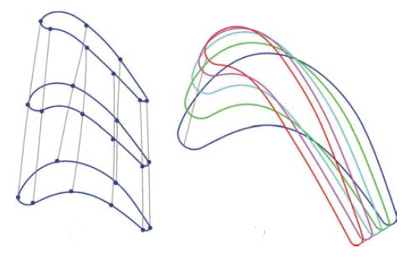
Рис. 5.3. Построение лопаточного венца по базовым сечениям [3]

Список использованных источников
- Кулагин, В.В. Теория расчет и проектирование авиационных двигателей и энергетических установок: Учебник. Основы теории ГТД. Рабочий процесс и термогазодинамический анализ. Кн.1. Совместная работа узлов выполненного двигателя и его характеристики. Кн.2. [Текст]/ В.В. Кулагин – М.: Машиностроение, 2002. – 616 с.; ил.
- Белоусов, А.Н. Проектный термогазодинамический расчет основных параметров авиационных лопаточных машин [Текст]: учебное пособие/ А.Н. Белоусов, Н.Ф. Мусаткин, В.М. Радько. - Самара: СГАУ, 2006. – 316 с
- Емин, О.Н. Выбор параметров и газодинамический расчет осевых компрессоров и турбин авиационных ГТД [Текст]: учеб. пособие/ О.Н. Емин, В.Н. Карасев, Ю.А. Ржавин М.: Дипак, 2004. 156 с.
- Иноземцев А.А. Основы конструирования авиационных двигателей и энергетических установок. Том 2. Компрессоры. Камеры сгорания. Форсажные камеры. Турбины. Выходные устройства [Текст]/А.А. Иноземцев, М.А. Нихамкин, В.Л. Сандрацкий. - М.: Машиностроение, 2008. — 365 с.
- Численное моделирование рабочего процесса и расчета характеристик вентилятора ГТД с помощью методов вычислительной газовой динамики [Электронный ресурс]. – Электрон. текстовые и граф. дан. (11,4 Мбайт). /Г.М. Попов, Е.С. Горячкин, Ю.Д. Смирнова; О.В. Батурин. – Минобрнауки России, Самар. гос. аэрокосм. ун-т им. С. П. Королева (нац. исслед. ун-т), 2014. - 1 эл. опт. диск (CD-ROM).
- Прочностная и газодинамическая доводка ступени осевой турбины с использованием её виртуальных моделей [Электронный ресурс]. – Электрон. текстовые и граф. дан. (10,5 Мбайт). /А. И. Ермаков, О. В. Батурин, А. В. Кривцов, Г. М. Попов, А. О. Шкловец. – М-во образования и науки РФ, Самар. гос. аэрокосм. ун-т им. С. П. Королева (нац. исслед. ун-т), 2013. – 1 эл. опт. диск (CD-ROM).
- Численное моделирование рабочего процесса свободной турбины совместно с турбинами низкого давления, переходным каналом и выходным устройством [Электронный ресурс]. – Электрон. текстовые и граф. дан. (6,8 Мбайт). /О.В. Батурин, Е.С. Горячкин Д.А. Колмакова, Г.М. Попов, А.И. Леденев. – Минобрнауки России, Самар. гос. аэрокосм. ун-т им. С.П. Королева (нац. исслед. ун-т), 2013. – 1 эл. опт. диск (CD-ROM).
- Белоусов, А.Н. Теория и расчет авиационных лопаточных машин [Текст]/А.Н. Белоусов, Н.Ф. Мусаткин, В.М. Радько. - Самара: ФГУП “Издательство Самарский Дом печати”, 2003. – 336 с.
- Холщевников, К.В. Теория и расчет авиационных лопаточных машин [Текст]/К.В. Холщевников, О.Н. Емин, В.Т. Митрохин. М.: Машиностроение, 1986. 432 с.
- Mjustapha, H. Axial and radial turbines [Текст]/H. Mjustapha, M. Zelesky, N. – Baines Edwards brothers Inc USA, 2003. – 358 p.
- Japike, D. Introduction to Turbomachinery [Текст]/D. Japike, N.C. Baines. – Concept NREC ETI INc.
- Lewis, R. I. Turbomachinery performance analysis [Текст]/R.I. Lewis. – Elsevier Science & Technology Books Pub, 1996 – 329 p.
- Dixon, S.L. Fluid Mechanics and Thermodynamics of Turbomachinery [Текс]/S.L. Dixon, C. Hall 7th Edition. — Butterworth-Heinemann, Elsevier, 2014. – 537 p.
- Sagerser, D. A. Empirical expressions for estimating length and weight of axial-flow components of VTOL powerplants [Текст]/D. A. Sagerser, S. Lieblein, R. P. Krebs – NASA-TM-X-2406, E-6191.

